MANUALE UTENTE
Scheda Botanica PRO
Rilievo degli alberi sul campo, anche senza rete: schede, foto, GPS, catalogo delle 144 piante del corso e Chiave delle Pinaceae.
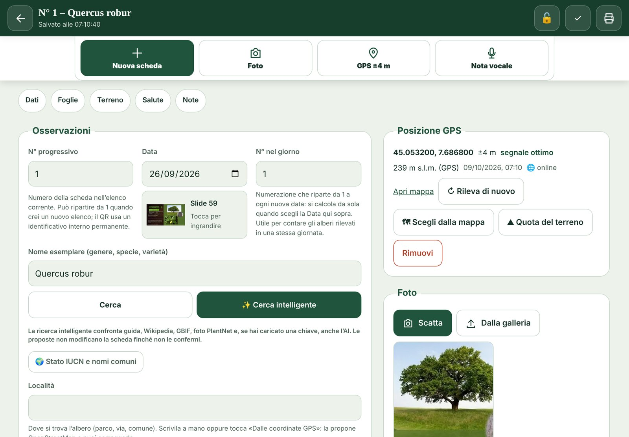
Versione 3.47.0 · ottobre 2026
App web installabile (PWA) per Android, iPhone, iPad e PC
by Lollo ®2026

Indice
Come usare questo manuale 5
PARTE I · INIZIARE
1 Che cos’è Scheda Botanica PRO 7
1.1 A cosa serve 7
1.2 Tre principi 7
1.3 Che cosa serve 7
2 Installazione e primo avvio 8
2.1 Installare l’app 8
2.2 Il primo avvio e lo stato «offline pronta» 8
2.3 I permessi 8
2.4 iPhone e iPad 8
3 L’interfaccia 9
3.1 La testata: Aiuto e versione 9
3.2 La sezione «Sul campo» 9
3.3 Il riquadro «+ Opzioni» 10
3.4 Ricerca, elenco e mappa 10
PARTE II · SUL CAMPO
4 Creare e compilare una scheda 13
4.1 Nuova scheda e salvataggio automatico 13
4.2 La barra dei comandi 13
4.3 Le sezioni della scheda 13
4.4 Le numerazioni 14
4.5 Il nome dell’esemplare 15
4.6 Bloccare una scheda 16
5 Campi illustrati e foglie 17
5.1 Scegliere un valore illustrato 17
5.2 Le foglie 18
5.3 Campi che compaiono e spariscono 18
5.4 Il confronto con il catalogo 18
6 Posizione GPS e traccia 19
6.1 Rilevare la posizione 19
6.2 Scegliere dalla mappa 19
6.3 La quota del terreno 20
6.4 La località dalle coordinate 21
6.5 Registrare una traccia 21
7 Foto e note vocali 22
7.1 Foto 22
7.2 Note vocali 22
8 Misurare l’altezza 23
8.1 I tre metodi 23
8.2 Con il telefono, passo per passo 23
8.3 Da una foto e con l’ombra 23
9 Stima ambientale 24
PARTE III · RICONOSCERE LE PIANTE
10 La guida alle 144 specie 26
10.1 Aprire la guida 26
10.2 Cercare per caratteristiche 27
10.3 Zona d’origine 27
11 Ricerche online: Wikipedia, GBIF, PlantNet e AI 28
11.1 PlantNet: chiave e identificazione da foto 28
11.2 Stato IUCN e nomi comuni da GBIF 29
11.3 Super ricerca 29
11.4 Leggere i risultati della Super ricerca 30
11.5 Percentuali e prudenza 31
12 La Chiave delle Pinaceae 32
12.1 Aprire la chiave 32
12.2 La chiave in tre domande 32
12.3 Le schede dei generi e le slide del corso 33
12.4 Ripasso e glossario 34
12.5 I sette generi in sintesi 34
13 Completare il catalogo e assistente AI 35
13.1 Completare il catalogo delle 144 piante 35
13.2 Il file open.env 35
13.3 Proposte dalla slide 35
13.4 Quando l’AI non risponde 35
PARTE IV · ORGANIZZARE E CONDIVIDERE
14 Elenco, ricerca e filtri 37
14.1 Ricerca e «Apri scheda salvata» 37
14.2 Filtri avanzati 37
14.3 Nuovo elenco 37
14.4 Cestino 38
14.5 Rinumerare le schede 38
15 La mappa 39
15.1 La vista Mappa 39
15.2 La mappa offline 39
15.3 Stampa mappa e pagina HTML 39
16 Stampa, QR e report 41
16.1 La finestra Stampa 41
16.2 Etichette QR e scansione 41
16.3 Report per il cliente e stampa singola 41
17 Backup, importazione ed esportazione 42
17.1 Backup completo e automatico 42
17.2 La cartella Download/Botanica 42
17.3 Ripristinare: Sostituisci o Unisci 42
17.4 Lavorare in squadra 43
17.5 Excel, CSV e formati geografici 43
PARTE V · IMPOSTAZIONI E MANUTENZIONE
18 La finestra Configurazione e backup 45
19 L’Aiuto nell’app 46
20 Meteo, offline, aggiornamenti e privacy 47
20.1 Meteo e pollini 47
20.2 Che cosa funziona senza rete 47
20.3 Aggiornare l’app 47
20.4 Spazio occupato 48
20.5 Privacy: che cosa esce dal dispositivo 48
APPENDICI
A Problemi frequenti 50
B Riferimento rapido: dove trovo… 51
C Glossario 52
D Indice analitico 54

Come usare questo manuale
Il manuale descrive la versione 3.47.0 di Scheda Botanica PRO. È diviso in cinque parti, che seguono il lavoro reale: prima si installa l’app, poi si rileva sul campo, si riconoscono le piante, si organizzano e condividono i dati e infine si regolano le impostazioni.
Le schermate sono riprese da un telefono e da un tablet con un elenco di esempio di otto alberi in un parco. Le foto di esempio vengono dalle slide del corso.

Convenzioni
Scrittura | Significato
Stampa | Un pulsante, una voce o un campo dell’app, scritto come appare sullo schermo.
Configurazione → Backup e ripristino | Un percorso: tocca le voci nell’ordine indicato.
Larix decidua | Un nome scientifico.
open.env | Un nome di file o un testo da scrivere esattamente così.

ESEMPIO · Esempi pratici
I riquadri verdi mostrano un caso concreto, passo per passo.

SUGGERIMENTO · Suggerimenti
I riquadri gialli danno un consiglio per lavorare meglio o più in fretta.

ATTENZIONE · Avvertenze
I riquadri rossi segnalano un rischio, per esempio di perdere dati.

In fondo trovi i problemi frequenti (Appendice A), un riferimento rapido per sapere dove si trova ogni comando (Appendice B), il glossario (Appendice C) e l’indice analitico (Appendice D). Nell’app, il pulsante ? Aiuto in alto contiene una versione breve di questo manuale, con ricerca.
PARTE I
Iniziare

CAPITOLO 1
1 Che cos’è Scheda Botanica PRO

1.1 A cosa serve
Scheda Botanica PRO è un’app per il rilievo degli alberi sul campo. Per ogni albero compili una scheda con nome, misure, caratteri botanici, foto, posizione GPS e note vocali. A fine giornata stampi le schede, le esporti per Excel o QGIS e salvi tutto in un backup.
Nasce per il corso «Gli alberi — Riconoscimento vegetale» e ne contiene il materiale: il catalogo delle 144 piante con le slide originali e la Chiave delle Pinaceae per distinguere i sette generi di conifere della famiglia. Puoi usarla anche fuori dal corso, per censire il verde di un parco, di un viale o di un giardino.

1.2 Tre principi
- Funziona offline. Dopo la prima apertura con Internet, schede, catalogo, slide e mappa già vista funzionano senza rete. Servono Internet solo le ricerche web, PlantNet, l’assistente AI e il meteo.
- I dati restano sul dispositivo. Non c’è un server né un account: le schede sono salvate nel browser del telefono o del tablet. Per questo il backup (capitolo 17) è indispensabile.
- Niente viene deciso al posto tuo. Ricerche, PlantNet e AI propongono; il nome e i campi cambiano solo quando confermi. Un campo già compilato non viene mai sovrascritto.

1.3 Che cosa serve
Necessario | Facoltativo
Telefono o tablet Android con Chrome, oppure iPhone/iPad con Safari. Va bene anche un PC. | Chiave PlantNet gratuita, per riconoscere le piante da foto (capitolo 11).
GPS e fotocamera del dispositivo; microfono per le note vocali. | File open.env con le chiavi dell’assistente AI (capitolo 13).
Una connessione a Internet la prima volta, per installare l’app e scaricare le slide. | Una stampante, oppure «Salva come PDF», per stampe ed etichette QR.

CAPITOLO 2
2 Installazione e primo avvio

2.1 Installare l’app
Scheda Botanica PRO è una PWA (Progressive Web App): si apre dal browser e si installa sulla schermata Home come un’app normale, con la sua icona e a schermo intero.
- Android (Chrome): apri l’indirizzo dell’app, poi menu ⋮ → Aggiungi a schermata Home (o tocca il banner «Installa app»).
- iPhone e iPad (Safari): apri l’indirizzo, tocca Condividi, poi Aggiungi alla schermata Home.
- Apri l’app dall’icona appena creata e lasciala aperta qualche minuto con la connessione attiva.

2.2 Il primo avvio e lo stato «offline pronta»
Sotto il titolo, in alto a sinistra, una riga indica lo stato dell’app. Alla prima apertura vedrai, uno dopo l’altro:
Messaggio | Significato
online · offline in verifica… | L’app sta salvando i propri file per lavorare senza rete.
online · scarico slide 102/144… | Sta scaricando le slide del corso (circa 9 MB in tutto).
online · ✓ offline pronta | Tutto pronto: da qui in poi l’app funziona anche senza connessione.
offline | Il dispositivo non ha rete in questo momento: lavori comunque normalmente.

SUGGERIMENTO · Prima di andare in montagna
Apri l’app con il Wi-Fi, aspetta «offline pronta» e guarda nella Mappa la zona del rilievo (o scaricala con «Scarica quest’area offline»). Sul campo avrai tutto anche senza segnale.

2.3 I permessi
Il browser chiede un permesso solo quando usi la funzione corrispondente, mai all’avvio:
- Posizione: la prima volta che tocchi 📍 GPS o «Avvia traccia».
- Fotocamera: per «Scatta», per misurare l’altezza con il telefono e per «Scansiona QR».
- Microfono: per le note vocali.
- Notifiche (facoltativo): solo se chiedi l’avviso per il backup in ritardo.
- Cartella (facoltativo): solo se colleghi Download/Botanica per i backup (capitolo 17).

2.4 iPhone e iPad
L’app funziona anche con Safari, con due differenze. Lo spazio che Safari concede è più limitato, e Safari può cancellare i dati di un sito non usato per 7 giorni se l’app non è installata sulla schermata Home. Per questo su iPhone e iPad l’app mostra, al massimo una volta ogni 30 giorni, un avviso con lo spazio usato e i consigli per proteggere le schede.
ATTENZIONE · Su iPhone e iPad
Installa sempre l’app sulla schermata Home e fai backup più spesso che su Android.

CAPITOLO 3
3 L’interfaccia
3.1 La testata: Aiuto e versione  In alto ci sono il nome dell’app con lo stato della connessione, il pulsante ? Aiuto (capitolo 19) e il numero di versione: toccandolo controlli se c’è un aggiornamento (capitolo 20).  3.2 La sezione «Sul campo»  Raccoglie i comandi che servono durante il rilievo:  - Avvia traccia, Pausa, Stop: registrano il percorso (capitolo 6).  - Nuovo elenco: salva le schede in un backup e riparte da 1 (capitolo 14).  - Stampa: schede, etichette QR o registro Excel (capitolo 16).  - Chiave delle Pinaceae (capitolo 12).  - + Opzioni: gli altri comandi. | 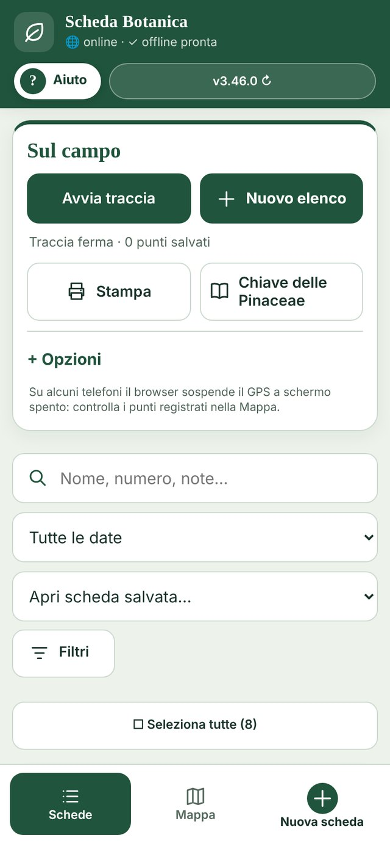  Figura 1 — La prima pagina su un telefono

3.3 Il riquadro «+ Opzioni»  Tocca + Opzioni per mostrare:  - Scansiona QR: inquadra un’etichetta e apre la scheda (capitolo 16).  - 🌤 Meteo e pollini: previsione di 4 giorni e pollini (capitolo 20).  - Backup e configurazione: la finestra delle impostazioni (capitolo 18).  - Cestino: le schede eliminate (capitolo 14).  - Aiuto e Tema chiaro/scuro.  3.4 Ricerca, elenco e mappa  Sotto «Sul campo» ci sono la casella di ricerca, il filtro per data, «Apri scheda salvata…» e Filtri. Più in basso scegli tra Schede (l’elenco) e Mappa. Il pulsante + Nuova scheda resta sempre in basso. | 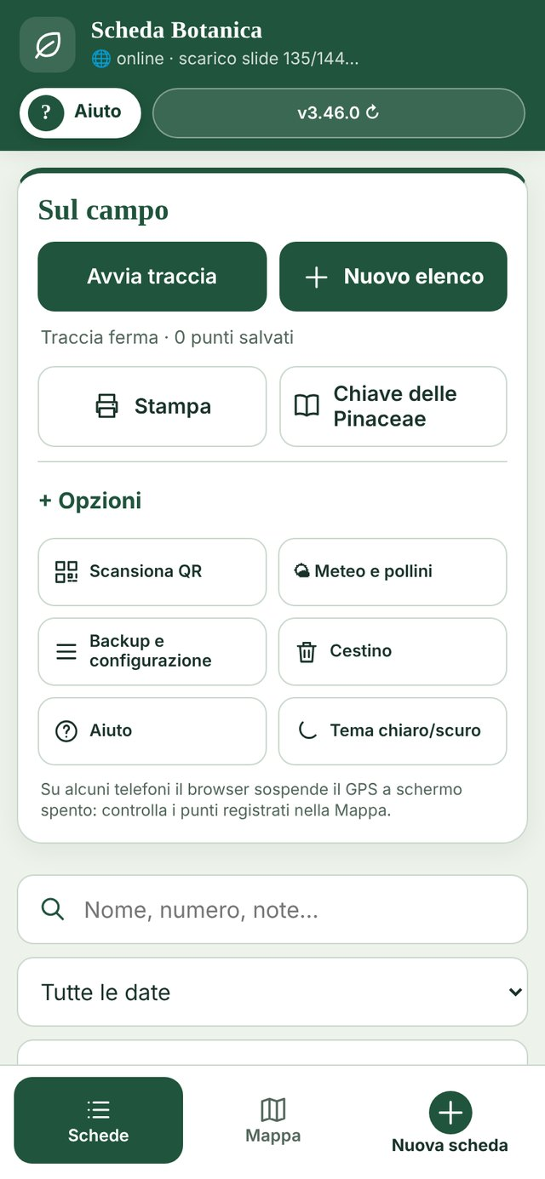  Figura 2 — «+ Opzioni» aperto

Su tablet e PC la pagina si allarga su più colonne: l’elenco mostra due o tre schede per riga e la scheda in modifica si divide in due colonne (capitolo 4).
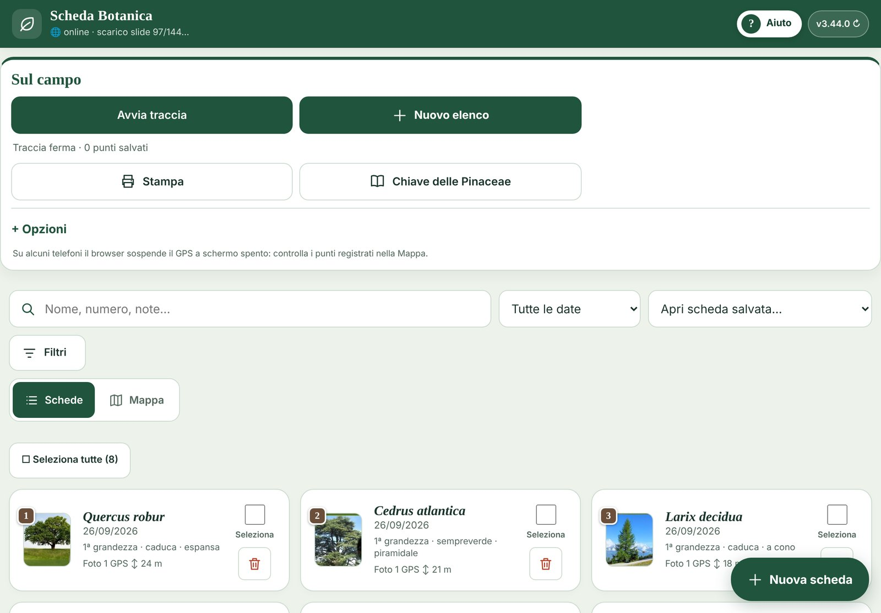
Figura 3 — La prima pagina su un tablet in orizzontale
PARTE II
Sul campo

CAPITOLO 4
4 Creare e compilare una scheda
4.1 Nuova scheda e salvataggio automatico  Tocca + Nuova scheda. La scheda nasce con il numero progressivo successivo e la data di oggi; il nome resta vuoto finché non lo scrivi.  Non esiste un pulsante «Salva»: ogni modifica si salva da sola pochi istanti dopo. Se esci da una scheda senza aver inserito nulla, la bozza vuota non viene tenuta.  4.2 La barra dei comandi  In cima alla scheda, sempre visibili anche mentre scorri o scrivi:  - ← torna all’elenco; ✓ chiude la scheda; 🖨 stampa questa scheda.  - + Nuova scheda: chiude questa e ne apre subito un’altra.  - Foto, GPS (con la precisione, per esempio «±4 m») e Nota vocale.  Sotto la barra, i pulsanti Dati, Foglie, Terreno, Salute, Note portano alla sezione corrispondente. | 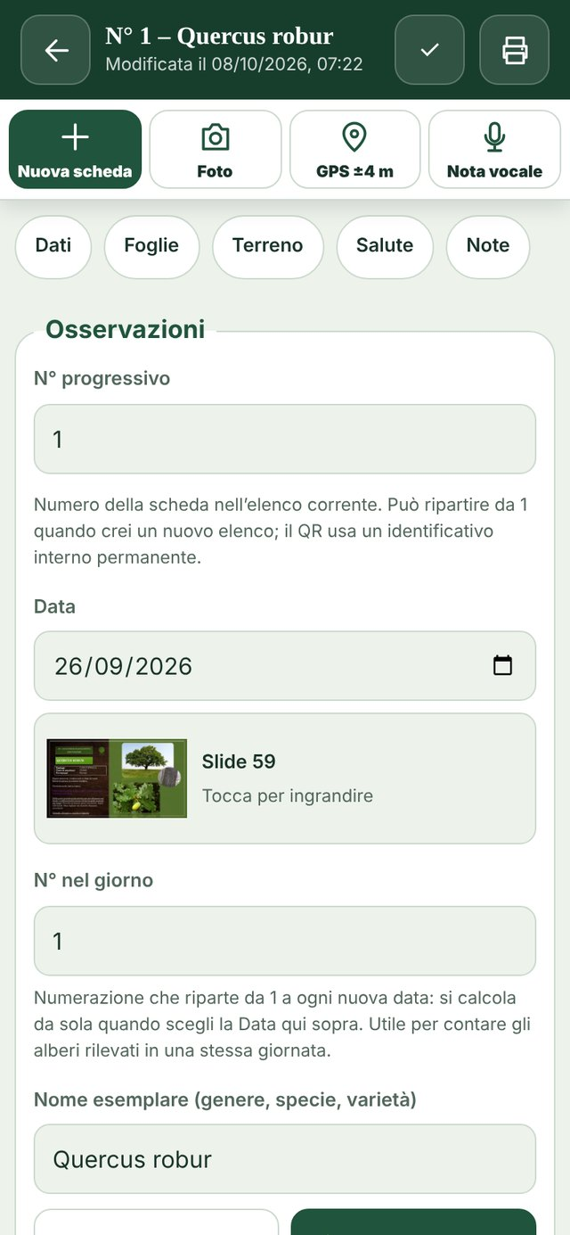  Figura 4 — Una scheda aperta: in alto la barra dei comandi

4.3 Le sezioni della scheda
Sezione | Campi
Osservazioni (Dati) | N° progressivo, Data, N° nel giorno, Nome esemplare, Località, N° medesimo esemplare, Classe di grandezza, Altezza, Circonferenza a 1,30 m, Persistenza foglie, Forma della chioma, Rami secondari, Tipo di crescita, Tipologia di estensione (gemme)
Vegetazione (Foglie) | Tipo di foglia, Tipo di foglia composta, Forma della lamina, Margine fogliare
Pedologia (Terreno) | Condizioni del terreno
Fitopatologia (Salute) | Problemi tronco / foglie
Note | Altro notato
Colonna dei media | Posizione GPS, Foto, Note vocali
In fondo | Stima ambientale, Codice QR e report

Con il tablet in orizzontale la scheda si divide in due colonne: campi a sinistra; GPS, foto e note vocali a destra, sempre a portata di mano. Se preferisci una colonna sola, cambialo in Configurazione → Schermo e modifica (capitolo 18).
Figura 5 — La scheda su tablet: campi a sinistra, GPS e foto a destra

4.4 Le numerazioni
Campo | Che cosa indica
N° progressivo | Il numero della scheda nell’elenco corrente: 1, 2, 3… Riparte da 1 con «Nuovo elenco». Si può riordinare con «Rinumera le schede».
N° nel giorno | Riparte da 1 a ogni nuova data e si calcola da solo: utile per contare gli alberi rilevati in una giornata.
N° medesimo esemplare | Quanti alberi uguali a questo ci sono nelle vicinanze, per esempio in un filare. Di base è 1: esemplare isolato.
Codice QR | Un identificativo interno permanente, che non cambia mai, neanche con un nuovo elenco.

4.5 Il nome dell’esemplare  Scrivi genere, specie ed eventuale varietà. Già dalle prime lettere compaiono i suggerimenti dal catalogo delle 144 piante e dai nomi già usati, anche offline.  Se il nome corrisponde a una pianta del catalogo, sotto la data compare la miniatura della slide: toccala per ingrandirla.  Il pulsante Cerca apre i singoli strumenti di riconoscimento; il pulsante verde 🔎 Super ricerca li usa tutti insieme, comprese le foto della scheda (Parte III, capitolo 11).  Sotto il nome trovi Classe di grandezza, Altezza (con 📐 Misura altezza, capitolo 8) e Circonferenza a 1,30 m. | 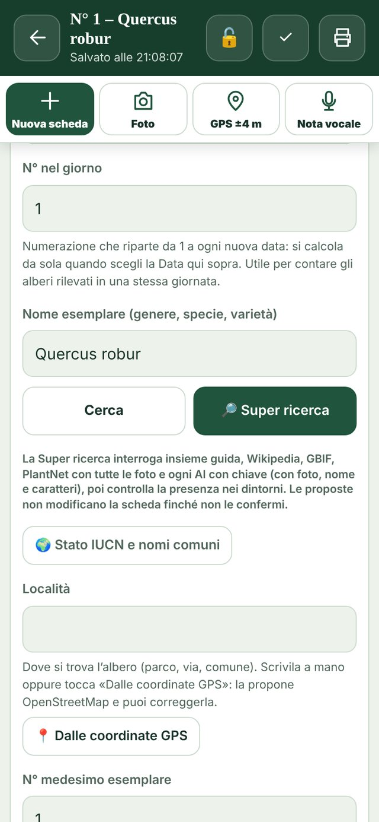  Figura 6 — Nome esemplare con Cerca e 🔎 Super ricerca

ESEMPIO · Esempio: una scheda completa in tre minuti
Nel parco trovi una quercia isolata. Tocchi + Nuova scheda e scrivi «Quercus»: scegli Quercus robur dai suggerimenti e compare la slide 59 del corso.
Tocchi GPS e aspetti che la precisione scenda a ±4 m. Tocchi Foto e riprendi il portamento.
Inserisci circonferenza 310 cm, misuri l’altezza (24 m) e scegli «caduca», «espansa», «alterni». In Foglie scegli «semplice», «lobata», «intero».
Torni all’elenco con ←: la scheda n. 1 c’è già, con foto, GPS e stima ambientale calcolata.

4.6 Bloccare una scheda  Quando una scheda è completa e controllata puoi bloccarla, così nessun tocco sbagliato la cambia. Tocca il lucchetto 🔓 in alto nella scheda, accanto a ✓: diventa 🔒 e in cima compare l’avviso «Scheda bloccata».  Una scheda bloccata:  - si consulta: si leggono i campi, si aprono foto e slide, si ascoltano le note vocali;  - si stampa e se ne scaricano QR e report;  - non si modifica: campi, foto, GPS, note vocali e misura dell’altezza sono spenti;  - non si elimina, né dalla scheda né dal cestino dell’elenco, dove ha il lucchetto accanto al nome.  Per modificarla di nuovo tocca 🔓 Sblocca nell’avviso (o il lucchetto in alto) e conferma. | 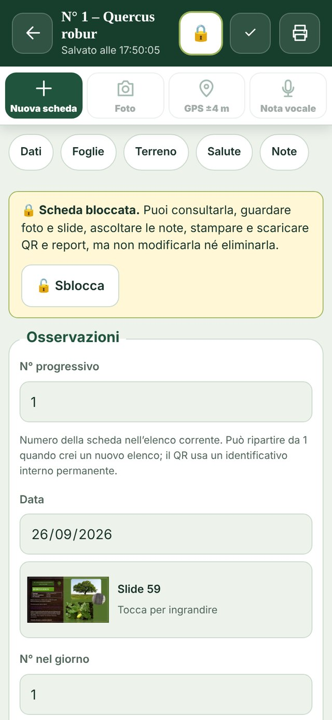  Figura 7 — Una scheda bloccata: campi spenti e avviso in cima

SUGGERIMENTO · Il blocco e i backup
Il blocco è salvato nella scheda e viaggia nel backup. Importando un backup con Unisci, una scheda bloccata sul tuo dispositivo resta com’era: l’app lo segnala nel riepilogo. «Rinumera le schede» e «Nuovo elenco» agiscono invece su tutte le schede, bloccate comprese.

CAPITOLO 5
5 Campi illustrati e foglie
5.1 Scegliere un valore illustrato  Persistenza, forma della chioma, rami, crescita, estensione delle gemme, tipo di foglia, lamina e margine sono campi illustrati: toccando il riquadro si apre una schermata con un disegno e una breve spiegazione per ogni valore.  Tocca il disegno che corrisponde a quello che vedi. Se nessuno va bene, scrivi un valore libero nella casella «Altro… scrivi un valore diverso» in fondo. | 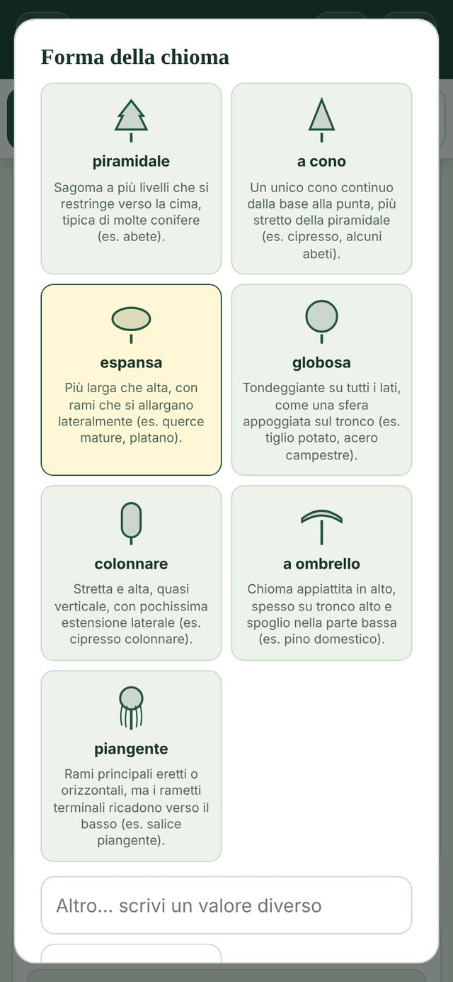  Figura 8 — La scelta illustrata della forma della chioma
  SUGGERIMENTO · Chi è alle prime armi
  Leggi la spiegazione sotto ogni disegno: è scritta per riconoscere il carattere sul campo, senza conoscere già il termine tecnico.

5.2 Le foglie  I valori seguono la tabella «Caratteristiche distintive» del corso:  - Tipo di foglia: semplice, composta, a squame.  - Tipo di foglia composta: imparipennata, paripennata, bipennata.  - Forma della lamina: rotonda, lobata, ovata, obovata, ellittica, lanceolata, romboidale, palmata, palmato-lobata, flabello, aghiforme.  - Margine fogliare: intero, dentato, ondulato, seghettato, roncinato, crenato, dentato-spinoso.  Gli aghi delle conifere non sono un tipo di foglia ma una lamina aghiforme: un larice è «semplice» con lamina «aghiforme». | 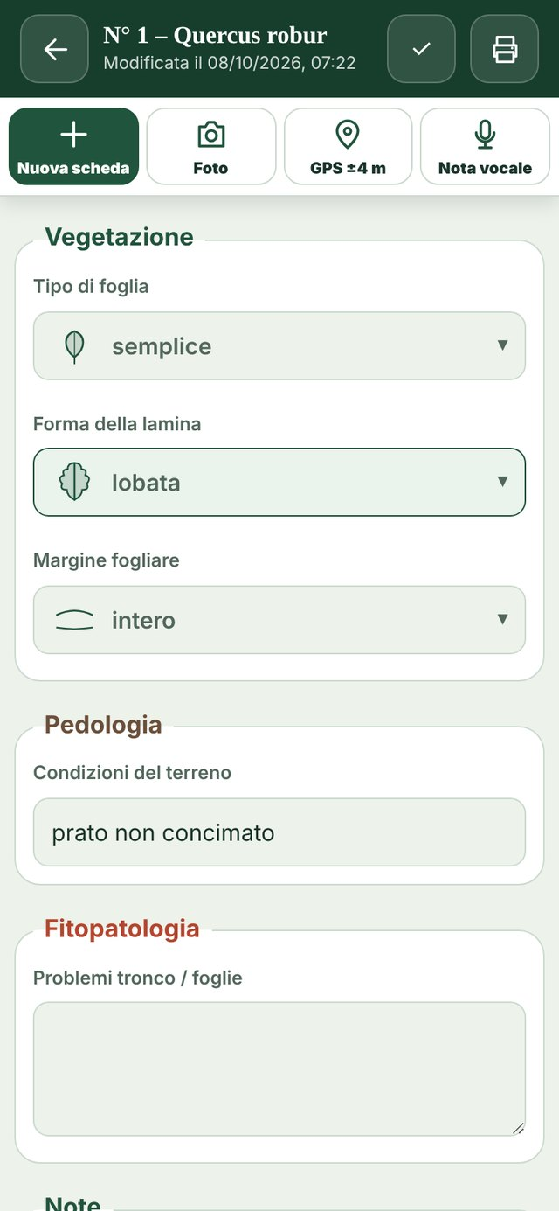  Figura 9 — La sezione Vegetazione (Foglie)

5.3 Campi che compaiono e spariscono
Alcuni campi hanno senso solo in certi casi. L’app li nasconde e li svuota da sola, e li salta anche in stampa e nelle esportazioni:
Se… | allora…
Tipo di foglia è «a squame» (cipressi, tuie) | spariscono Forma della lamina e Margine fogliare
Forma della lamina è «aghiforme» (pini, abeti, larici) | sparisce Margine fogliare
Tipo di foglia è diverso da «composta» | sparisce Tipo di foglia composta

Le schede salvate con le diciture delle versioni precedenti si adeguano da sole; i valori che non esistono più (per esempio «digitata») restano come li avevi scritti.

5.4 Il confronto con il catalogo
Se il nome corrisponde a una pianta del catalogo, l’app confronta i campi illustrati con i dati del catalogo. Un campo che concorda ha il bordo verde; uno diverso ha il bordo rosso e mostra l’avviso «⚠ il catalogo per questa specie indica…». È solo un avviso: la tua osservazione resta com’è, perché un singolo esemplare può discostarsi dalla descrizione tipica.

CAPITOLO 6
6 Posizione GPS e traccia
6.1 Rilevare la posizione  Tocca GPS nella barra o Rileva di nuovo nella sezione Posizione GPS. Sotto le chiome il segnale è debole: l’app ascolta i satelliti per qualche secondo, tiene la posizione migliore e mostra la precisione mentre migliora. Tocca di nuovo GPS per fermarla prima.  Accanto alle coordinate vedi la precisione (±4 m), la quota, la valutazione del segnale (ottimo, buono, scarso), l’ora e se eri online. Apri mappa mostra il punto; Rimuovi cancella la posizione.  6.2 Scegliere dalla mappa  Se il GPS non funziona, o vuoi correggerlo a casa, tocca Scegli dalla mappa e poi il punto giusto sulla cartina. | 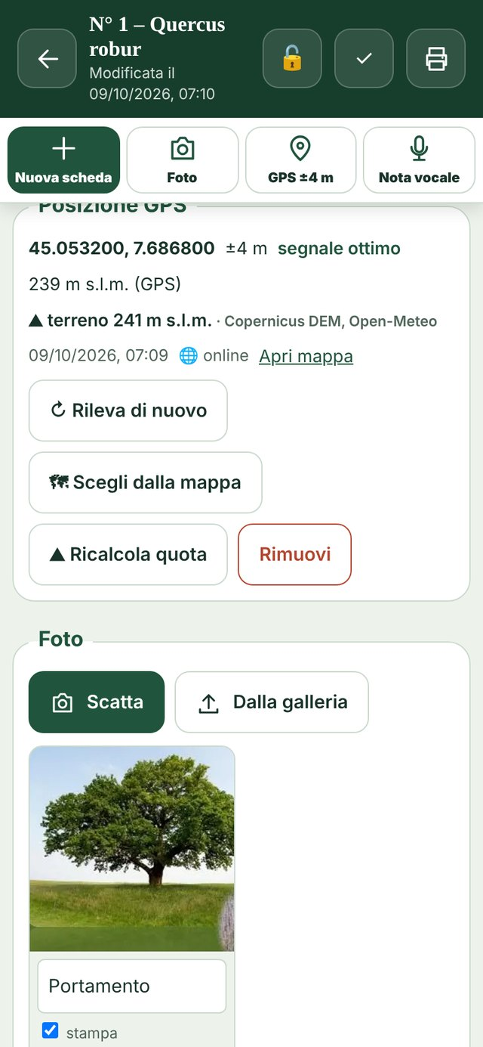  Figura 10 — Posizione GPS: coordinate, precisione e valutazione del segnale

SUGGERIMENTO · Una buona posizione
Allontanati di qualche passo dalla chioma, tieni il telefono fermo e aspetta che la precisione scenda sotto i 10 m. Sotto chiome fitte accetta ±15–20 m, oppure correggi con «Scegli dalla mappa».

6.3 La quota del terreno  La quota misurata dal GPS del telefono è poco precisa: può sbagliare di 20–50 m. Con la connessione, tocca ⛰ Quota del terreno nella sezione Posizione GPS: l’app chiede a Open-Meteo la quota del punto secondo il modello digitale del terreno Copernicus DEM (risoluzione 90 m).  La quota compare come «⛰ terreno 241 m s.l.m.» accanto a quella del GPS e resta salvata nella scheda. Se rilevi di nuovo la posizione, la quota del terreno va ricalcolata. | 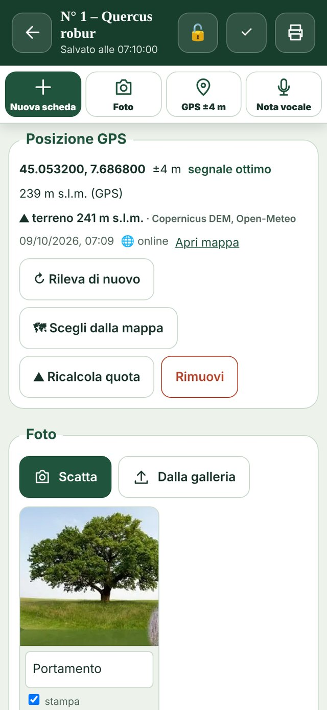  Figura 11 — Quota del GPS e quota del terreno a confronto
  ATTENZIONE · Cosa viene inviato
  Solo le coordinate della scheda, a Open-Meteo, e solo quando tocchi il pulsante.

6.4 La località dalle coordinate  Il campo Località, sotto il nome, dice dove si trova l’albero. Puoi scriverla a mano oppure toccare 📍 Dalle coordinate GPS: OpenStreetMap (servizio Nominatim) propone nome del luogo, via e comune con la provincia, per esempio «Parco del Valentino, Viale Virgilio, Torino (TO)».  Correggila pure a mano. Se il campo è già compilato, l’app chiede prima di sostituirlo. La località esce in stampa, nel report e nelle esportazioni come gli altri campi.  Il servizio gratuito di OpenStreetMap accetta al massimo una richiesta al secondo: l’app le mette in fila da sola e non ripete le richieste per le stesse coordinate. | 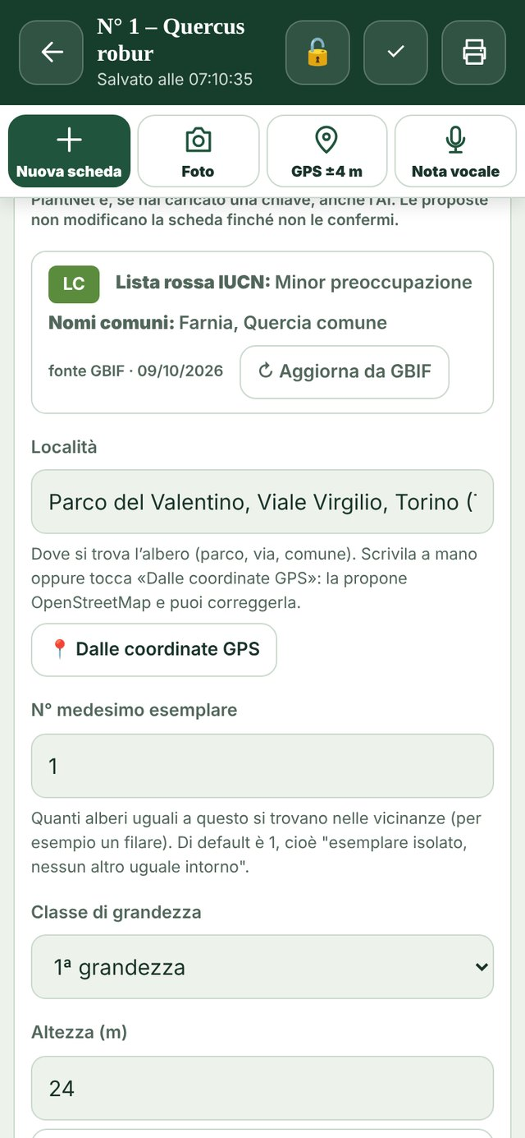  Figura 12 — Località proposta da OpenStreetMap e dati GBIF sotto il nome

6.5 Registrare una traccia
La traccia registra il percorso fatto durante il rilievo. Si comanda dalla sezione «Sul campo»:
- Avvia traccia inizia la registrazione; sotto i pulsanti vedi quanti punti sono stati salvati.
- Pausa sospende il GPS; Riprendi inizia un nuovo tratto.
- Stop termina la registrazione senza cancellare i punti.
I punti con precisione peggiore di 50 m e i salti anomali vengono scartati. La traccia compare sulla Mappa, si esporta in GPX con ⭳ Esporta traccia GPX nella vista Mappa ed è compresa nel backup completo.
ATTENZIONE · Schermo spento
Su alcuni telefoni il browser sospende il GPS quando lo schermo è spento. Controlla i punti registrati nella Mappa e, per tracce lunghe, tieni l’app in primo piano.

CAPITOLO 7
7 Foto e note vocali
7.1 Foto  Scatta apre subito la fotocamera; Dalla galleria permette di sceglierne più di una insieme. Le foto vengono ridotte da sole (lato lungo 1600 pixel) per occupare meno spazio.  Sotto ogni foto puoi:  - scrivere una didascalia (per esempio «Portamento», «Corteccia»);  - spuntare o togliere stampa, per includerla o no nelle stampe;  - toccare 🔎 Identifica per inviarla a PlantNet (capitolo 11);  - Elimina la foto.  7.2 Note vocali  Utili per dettare le osservazioni quando hai le mani occupate con metro o fotocamera. Tocca Registra nota, parla, poi ⏹ Ferma e salva. La nota compare con la sua durata: puoi riascoltarla e darle un titolo. | 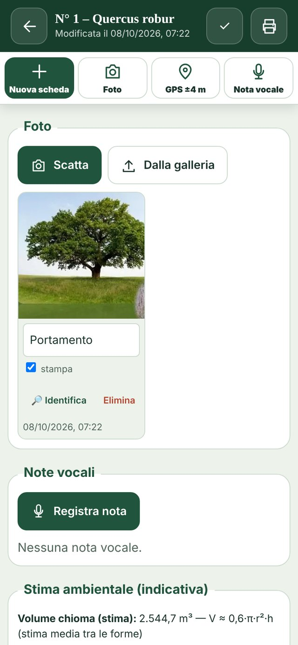  Figura 13 — Le foto della scheda con didascalia e «Identifica»

CAPITOLO 8
8 Misurare l’altezza
8.1 I tre metodi  Sotto il campo Altezza tocca 📐 Misura altezza e scegli il metodo. Ogni schermata chiede una cosa sola; il valore entra nella scheda solo con Usa nella scheda.  - Con il telefono (consigliato): distanza dal tronco e due inquadrature.  - Da una foto: con un riferimento di altezza nota accanto al tronco.  - Con l’ombra: confronto tra l’ombra dell’albero e quella di un bastone.  8.2 Con il telefono, passo per passo  - Scrivi a quanti metri sei dal tronco, oppure conta i passi.  - Metti la croce rossa sulla cima dell’albero e tocca.  - Mettila alla base del tronco e tocca. Se la base è nascosta e il terreno è piano, Salta usa l’altezza dei tuoi occhi. | 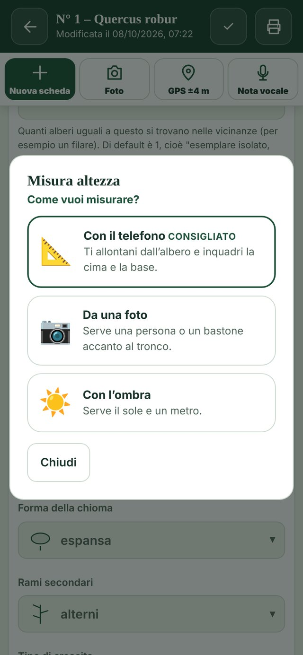  Figura 14 — Scelta del metodo di misura

La misura è più precisa se la cima si vede con un’inclinazione tra 25° e 60°: l’app te lo segnala. Se fotocamera o sensore non rispondono, chiede di scrivere l’angolo a mano; Altezza occhi e taratura corregge il sensore se gli angoli sembrano sbagliati.

8.3 Da una foto e con l’ombra
- Da una foto: metti una persona o un bastone accanto al tronco, scatta da lontano (o usa una foto della scheda), indica che cosa c’è nella foto e tocca i 4 punti che l’app chiede uno alla volta.
- Con l’ombra: misura l’ombra dell’albero, l’altezza di un bastone e la sua ombra, nello stesso momento.
ESEMPIO · Esempio di calcolo
Sei a 20 m dal tronco. La cima si vede a 45° sopra l’orizzontale, la base a 4° sotto.
Altezza = 20 × (tan 45° + tan 4°) = 20 × (1,000 + 0,070) ≈ 21,4 m.
Con l’ombra: bastone di 1,5 m con ombra di 2,0 m; ombra dell’albero 28 m. Altezza = 28 × 1,5 / 2,0 = 21 m.

CAPITOLO 9
9 Stima ambientale
Con altezza, circonferenza a 1,30 m e forma della chioma, l’app calcola da sola tre valori indicativi:  - Volume della chioma, in m³, con la formula geometrica della forma scelta (mostrata accanto al risultato).  - Ombra proiettata, in m², vista dall’alto.  - CO₂ stoccata, in tonnellate, da un’equazione generica per latifoglie basata sulla circonferenza.  La stima compare in fondo alla scheda e, se lo scegli, nelle stampe, nel report e nella pagina HTML della mappa. | 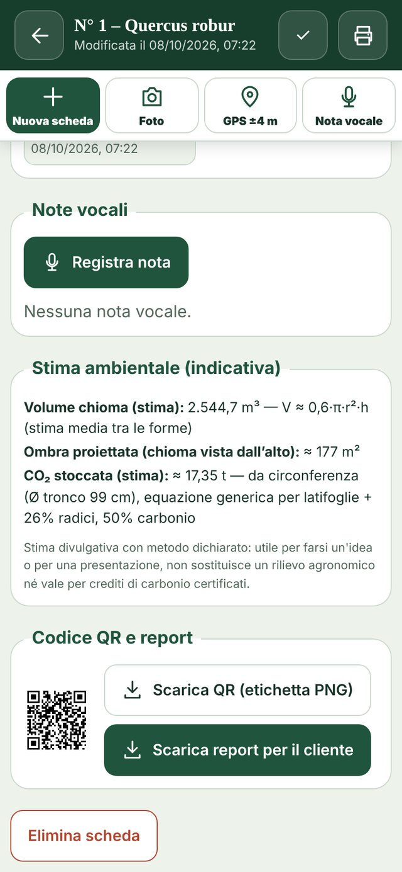  Figura 15 — Stima ambientale e codice QR in fondo alla scheda
  ATTENZIONE · Limiti
  È una stima divulgativa, utile per farsi un’idea o per una presentazione. Non sostituisce un rilievo agronomico e non vale per crediti di carbonio certificati.
PARTE III
Riconoscere le piante

CAPITOLO 10
10 La guida alle 144 specie
10.1 Aprire la guida  La guida contiene le 144 specie e varietà del corso, ciascuna con la sua slide, famiglia, tipologia, classe di grandezza, provenienza e note.  Si apre da Cerca → Apri scheda locale nel campo nome (apre direttamente la specie scritta), dall’Aiuto con 📖 Apri la guida alle specie, oppure da Configurazione per integrarla (capitolo 13).  Nella pagina della specie: la slide (tocca per ingrandire), i dati, le note del corso, le integrazioni salvate e ✓ Usa questo nome nella scheda. Per le Pinaceae c’è anche 🌲 Chiave delle Pinaceae · genere. | 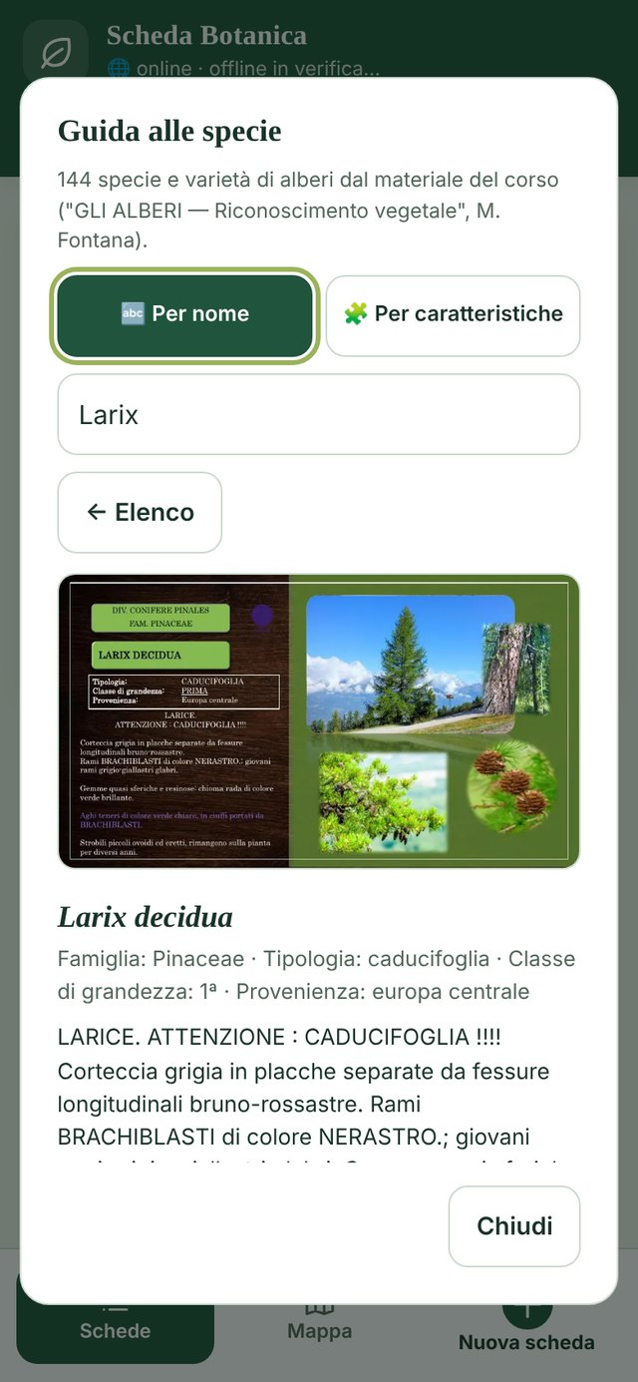  Figura 16 — La pagina di una specie nella guida

10.2 Cercare per caratteristiche  Non sai ancora il nome? Tocca 🧩 Per caratteristiche e imposta quello che vedi: persistenza, forma della chioma, rami, tipo di foglia, lamina, margine, grandezza, più parole libere in «Altro».  La guida propone le specie ordinate per numero di caratteri concordanti, indicati come «3/3» o «2/3»: non sono probabilità, ma quanti caratteri coincidono.  Se apri la guida dal campo nome ancora vuoto ma hai già compilato altri campi, la ricerca parte già precompilata.  10.3 Zona d’origine  Filtra le specie secondo la provenienza indicata nel catalogo (per esempio «Nord America»). Non usa il tuo GPS e non descrive la distribuzione attuale della specie. | 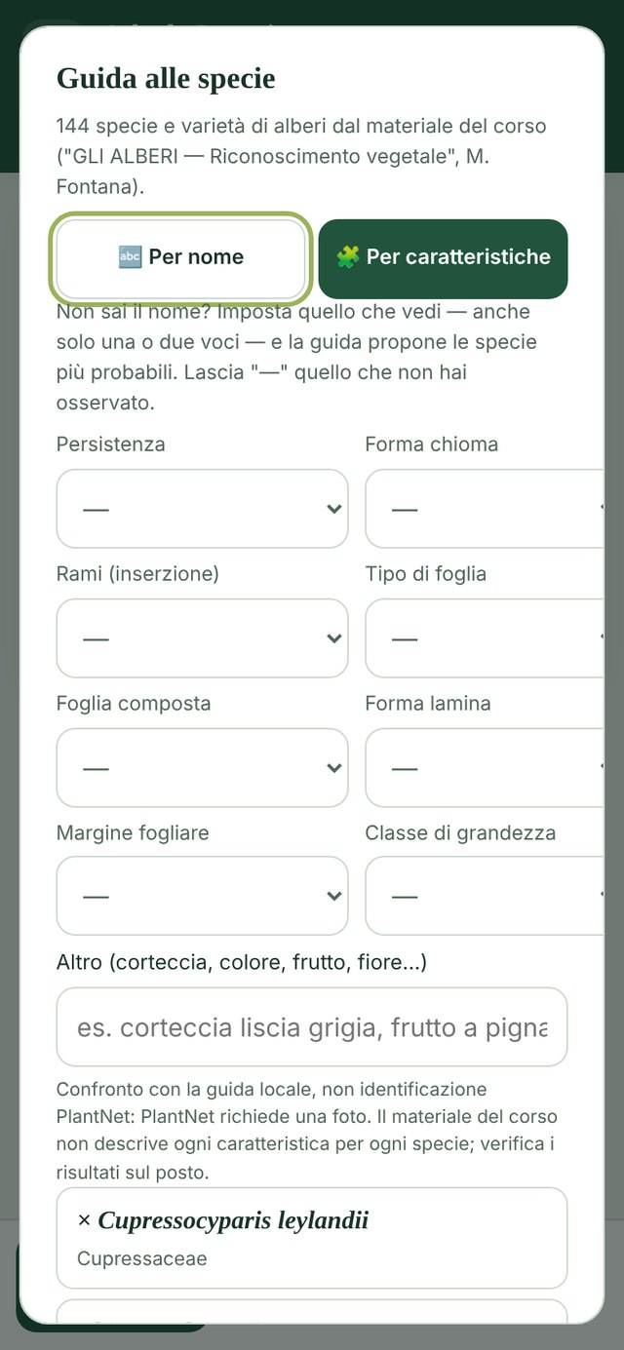  Figura 17 — Ricerca per caratteristiche

ESEMPIO · Esempio: un albero senza nome
Osservi un albero caducifoglio, con chioma globosa, rami opposti e foglia composta con margine seghettato.
In Per caratteristiche imposti caduca, globosa, opposti, composta, seghettato. In cima all’elenco compare Aesculus hippocastanum con tutti i caratteri concordanti.
Apri la pagina, confronti la slide con l’albero e tocchi Usa questo nome nella scheda.

CAPITOLO 11
11 Ricerche online: Wikipedia, GBIF, PlantNet e AI
Il pulsante Cerca sotto il nome raccoglie tutti gli strumenti. Ognuno fa una cosa diversa e invia dati diversi:
Strumento | Che cosa fa | Che cosa invia · che cosa serve
Suggerimenti mentre scrivi | Nomi dal catalogo e da quelli già usati | Niente · funziona offline
Apri scheda locale | Apre la specie nel catalogo delle 144 | Niente · offline
Per caratteristiche, Zona d’origine | Confronto con il catalogo delle 144 | Niente · offline
Wikipedia / Wikidata | Trova il nome scientifico di una pagina e lo verifica su GBIF | Il nome · rete
GBIF | Verifica il nome nel regno delle piante e ne ricava l’ID | Il nome · rete
Cerca su PlantNet | Cerca nel catalogo PlantNet per nome (fino a 20 specie) | Il nome · rete e chiave PlantNet
Cerca da foto, 🔎 Identifica | Riconosce la pianta da una foto | La foto scelta · rete e chiave PlantNet
Cerca con AI | Propone fino a quattro specie, poi verificate su GBIF | Nome e caratteri botanici · rete e chiave AI
🔎 Super ricerca | Usa tutti gli strumenti insieme, con tutte le foto; aggiunge presenza vicino, foto di confronto e fonti italiane | Vedi 11.3 · rete; PlantNet e AI solo con chiave

11.1 PlantNet: chiave e identificazione da foto
PlantNet è un servizio gratuito, realizzato da istituti di ricerca botanica, che riconosce una pianta da una foto. Serve una chiave personale gratuita:
- Crea un account su my.plantnet.org.
- Nelle impostazioni del tuo account copia la API key.
- Nell’app: Configurazione → Catalogo delle 144 piante e riconoscimento → Chiave PlantNet; incolla la chiave e tocca Verifica chiave.
Poi tocca 🔎 Identifica su una foto, oppure Cerca da foto e scegli fotocamera, galleria o una foto della scheda, e l’organo fotografato (foglia, fiore, frutto, corteccia). La chiave resta solo sul dispositivo; senza chiave l’app non invia mai foto.
SUGGERIMENTO · Foto che funzionano
Una sola foglia o un fiore, ben a fuoco, su sfondo semplice, con l’organo giusto selezionato. Una foto di tutto l’albero da lontano dà risultati peggiori.

11.2 Stato IUCN e nomi comuni da GBIF
Quando la scheda ha il riferimento GBIF della specie (si trova da solo dal nome scientifico, oppure da Cerca → GBIF), sotto il nome compare 🌍 Stato IUCN e nomi comuni. Toccalo: GBIF risponde con la categoria della Lista rossa IUCN e con i nomi comuni italiani.
Codice | Categoria IUCN | Codice | Categoria IUCN
LC | Minor preoccupazione | EN | In pericolo
NT | Quasi minacciata | CR | In pericolo critico
VU | Vulnerabile | EW · EX | Estinta in natura · estinta
DD | Carente di dati | NE | Non valutata

I dati restano salvati nella scheda e si vedono anche offline; ↻ Aggiorna da GBIF li richiede di nuovo. Se cambi il nome e quindi la specie, i dati vecchi non vengono più mostrati.
ESEMPIO · Esempio
Per Quercus robur GBIF risponde LC · Minor preoccupazione e i nomi comuni Farnia, Quercia comune.

11.3 Super ricerca
È il pulsante verde accanto a «Cerca», sotto il nome. Interroga tutte le fonti insieme e, a differenza dei singoli strumenti, usa tutte le foto della scheda.  In alto mostra le tue foto e il pulsante 🔍 Apri in Google Lens; sotto, un’etichetta per ogni fonte: ⏳ in corso, ✅ fatto, ⚠️ errore, ➖ saltata, con il motivo (per esempio «manca la chiave») o il risultato («2 proposte · 2 foto»).  Più foto dello stesso albero (portamento, foglia, corteccia, frutto) aiutano PlantNet, che le combina in un solo risultato. Un servizio in errore non cancella i risultati degli altri. | 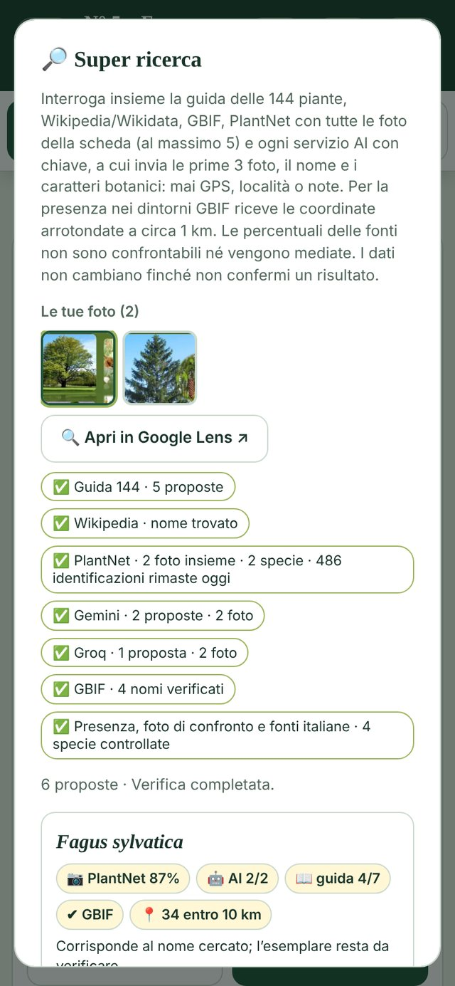  Figura 18 — Super ricerca: le tue foto, Google Lens e lo stato di ogni fonte

Fonte | Che cosa riceve
Guida delle 144 piante | Niente: funziona anche offline
Wikipedia / Wikidata, GBIF | Il nome scritto e i nomi proposti dalle altre fonti
PlantNet | Tutte le foto (fino a 5) in un’unica identificazione; l’etichetta indica le identificazioni gratuite rimaste oggi
Ogni AI con chiave (Gemini, Groq, OpenRouter) | Nome, caratteri botanici e le prime 3 foto ridotte; mai GPS, località, data o note. Se un servizio rifiuta più foto, riprova con una sola
GBIF, presenza vicino | L’ID della specie e le coordinate arrotondate a circa 1 km

11.4 Leggere i risultati della Super ricerca
Ogni proposta inizia con le pastiglie: 📷 PlantNet con la sua percentuale, 🤖 quante AI indicano la specie (per esempio AI 2/2), 📖 caratteri concordanti della guida, ✔ GBIF e 📍 presenza vicino. Sotto, il dettaglio di ogni fonte: le AI che hanno visto le foto sono indicate con «(con foto)».  Per le prime 4 proposte arrivano poi tre controlli in più:  - Presenza vicino: osservazioni GBIF della specie (comprese quelle di iNaturalist) entro 10 km, oppure entro 50 km. GBIF riceve le coordinate arrotondate a circa 1 km.  - Foto di confronto: slide del corso, immagine di Wikipedia e foto di riferimento più simili trovate da PlantNet; toccale per ingrandirle.  - Collegamenti: PlantNet, GBIF, Wikipedia, Acta Plantarum e Flora d’Italia, trovati tramite Wikidata. Se manca il collegamento diretto si apre una ricerca limitata a quel sito. | 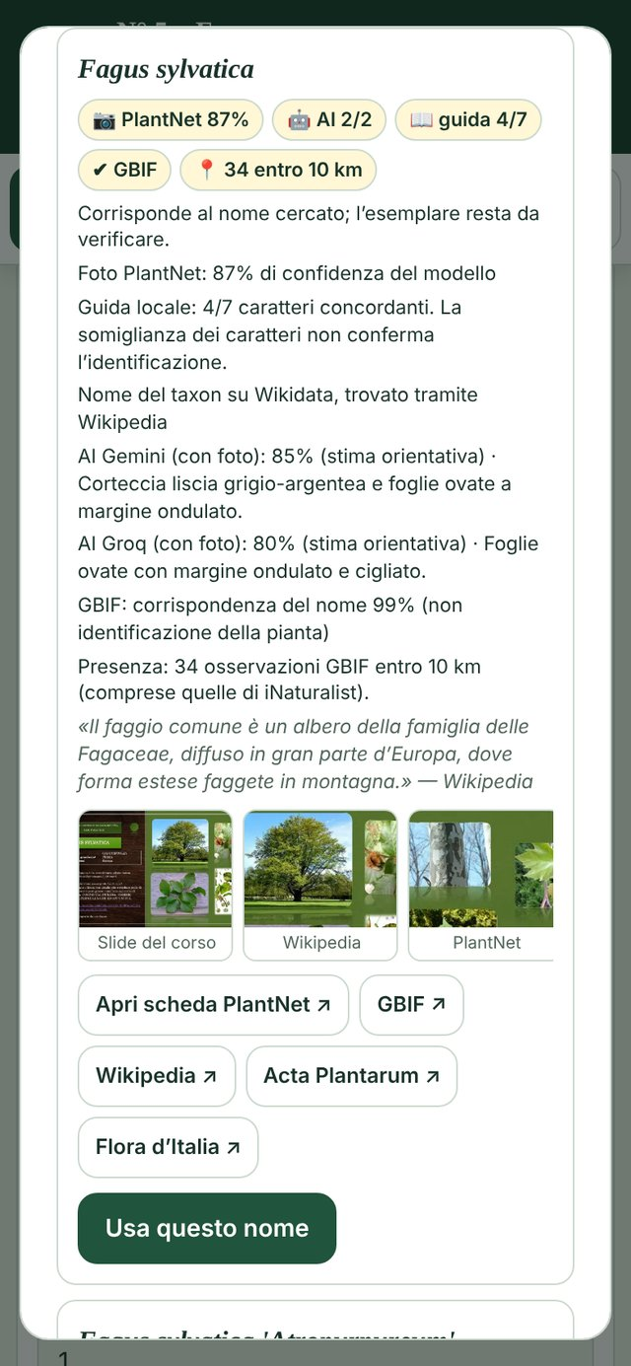  Figura 19 — Una proposta con pastiglie, presenza, foto di confronto e collegamenti

SUGGERIMENTO · Zero osservazioni vicino
Non esclude la specie: un albero di parco può essere coltivato o non ancora segnalato. È però un buon motivo per ricontrollare i caratteri prima di scegliere il nome.

Google Lens. Lens non ha un collegamento diretto per le app. Scegli una delle tue foto in alto e tocca 🔍 Apri in Google Lens: si apre il pannello «Condividi» del telefono, dove scegli Lens (o l’app Google). Se il browser non può condividere file, l’app te lo dice: apri Lens e scegli la foto dalla galleria.
ESEMPIO · Esempio: il faggio del parco
Nella scheda hai due foto: il portamento e una foglia. Tocchi 🔎 Super ricerca: PlantNet (2 foto insieme) dà Fagus sylvatica all’87%, Gemini e Groq concordano (AI 2/2), la guida conta 4 caratteri concordanti su 7 e GBIF trova 34 osservazioni entro 10 km. Confronti la tua foglia con le foto simili di PlantNet, apri Acta Plantarum per la distribuzione in Piemonte e tocchi Usa questo nome.

11.5 Percentuali e prudenza
- Le percentuali di PlantNet e dell’AI sono stime del servizio, non certezze botaniche; quelle dell’AI non sono calibrate. La Super ricerca non le confronta né le media: conta piuttosto quante fonti indipendenti indicano la stessa specie.
- I caratteri della guida sono indicati come conteggio («2/2»), non come probabilità.
- Il nome cambia solo con Usa questo nome; i campi già compilati non vengono toccati.
- Una corrispondenza su GBIF conferma che il nome esiste, non che l’esemplare sia quella specie: verifica sempre sul campo.

CAPITOLO 12
12 La Chiave delle Pinaceae
12.1 Aprire la chiave  Tocca Chiave delle Pinaceae nella sezione «Sul campo». È una pagina dedicata ai 7 generi della famiglia: Abies, Picea, Pinus, Cedrus, Larix, Tsuga, Pseudotsuga. Funziona offline; la freccia ← in alto torna all’app.  In basso quattro schede: Chiave, Generi, Ripasso, Glossario.  12.2 La chiave in tre domande  - Come sono disposti gli aghi? Solitari, in fascetti di 2 o 5 (Pinus) o in mazzetti fitti.  - Mazzetti: in inverno ha gli aghi? Sì → Cedrus; no → Larix. Solitari: come si attacca l’ago? A ventosa → Abies; su un pulvino → Picea; con un breve picciolo → terza domanda.  - Com’è la pigna? Minuscola, 1,5–3 cm → Tsuga; 5–10 cm con brattee a tridente → Pseudotsuga.  Torna indietro e Ricomincia correggono una scelta; Schema del corso mostra lo schema originale. | 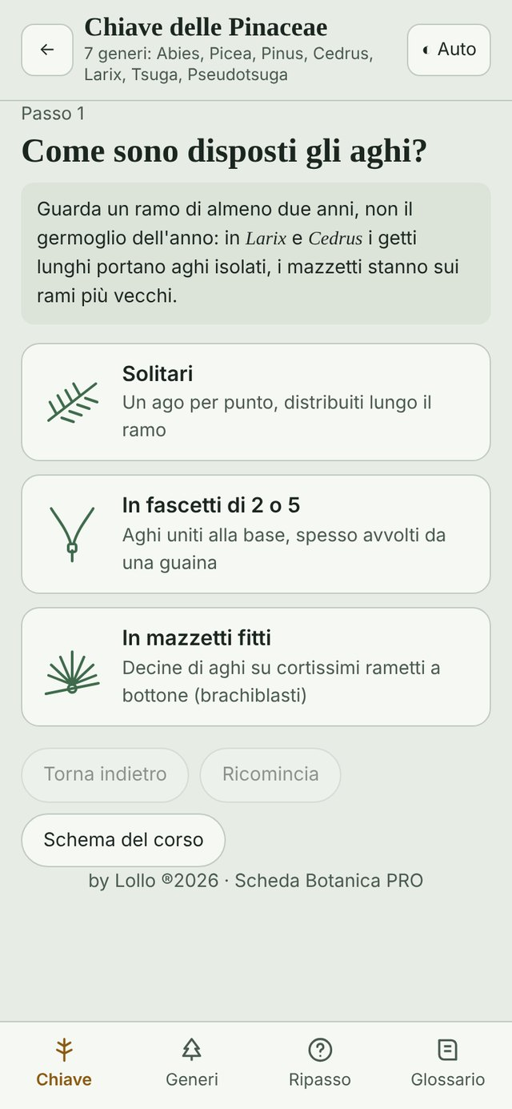  Figura 20 — Il primo passo della chiave

12.3 Le schede dei generi e le slide del corso  Ogni genere ha una scheda con quattro disegni (sagoma, rametto e aghi, strobilo, fusto e corteccia), le specie presenti in Italia, la descrizione di aghi, rametto e strobilo, la distribuzione, i generi con cui si confonde e un trucco per ricordarlo.  In fondo, Slide del corso mostra le miniature delle slide delle specie di quel genere presenti nel catalogo: 18 in tutto. Tocca una miniatura per vederla a tutto schermo e scorri con Precedente e Successiva.  Tsuga e Pseudotsuga non hanno slide nel materiale del corso, e la scheda lo dice. | 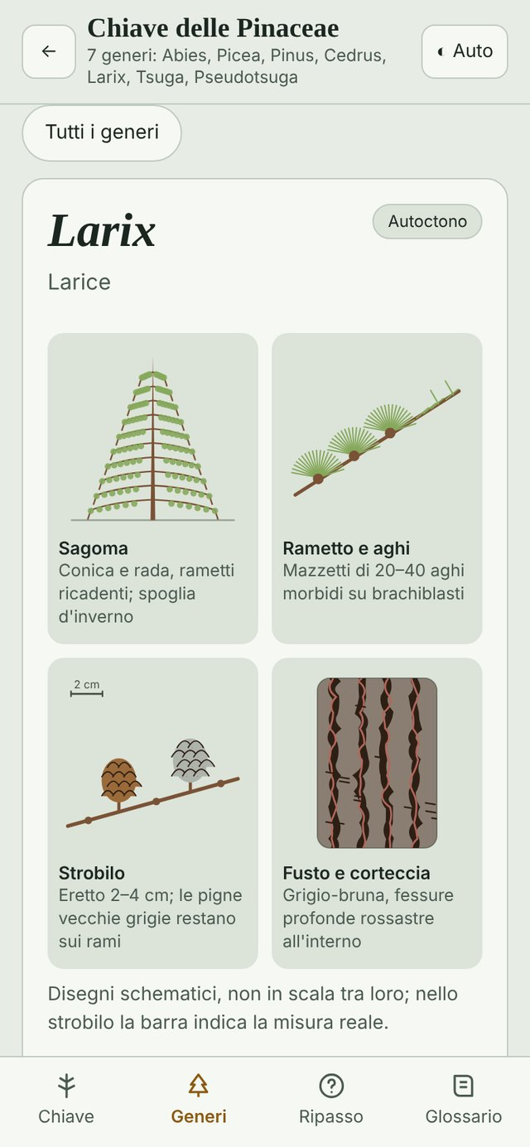  Figura 21 — La scheda del genere Larix

12.4 Ripasso e glossario  Ripasso propone 14 indizi in ordine casuale: scegli il genere e leggi la spiegazione con il trucco per ricordarlo. Alla fine vedi il punteggio.  Glossario spiega brachiblasto, macroblasto, pulvino, picciolo, guaina, strobilo, brattea, bande stomatiche e caducifoglio, ed elenca le correzioni allo schema del corso. | 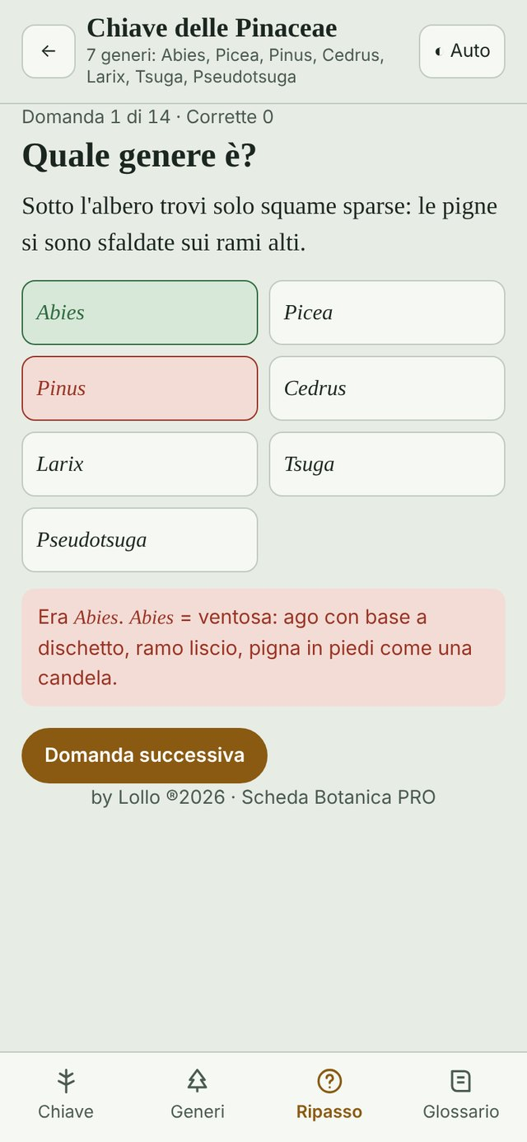  Figura 22 — Una domanda del ripasso con la spiegazione
  ATTENZIONE · All’esame
  La chiave corregge alcuni punti dello schema originale. Le correzioni sono spiegate nel Glossario: tieni presente anche la versione del corso.

12.5 I sette generi in sintesi
Genere | Aghi | Pigna | Per ricordarlo
Abies | Solitari, piatti, base a ventosa | Eretta, si sfalda sull’albero | Ventosa, ramo liscio, pigna come una candela
Picea | Solitari, rigidi, su pulvino | Pendula, cade intera | Punge: ramo come una grattugia
Pinus | In fascetti di 2 o 5 | Legnosa, matura in 2 anni | Conta gli aghi uniti alla base
Cedrus | Mazzetti rigidi, sempreverdi | Eretta a barile, 5–12 cm | Verde anche a gennaio
Larix | Mazzetti morbidi, caduchi | Eretta, 2–4 cm, resta anni | Rami nudi d’inverno
Tsuga | Solitari, 1 cm, con picciolo | Pendula, 1,5–3 cm | Tutto piccolo, cima ricadente
Pseudotsuga | Solitari, 3 cm, con picciolo | Pendula con brattee a tridente | Le linguette a tre punte

Dal catalogo delle 144 piante, ogni specie di Pinaceae ha il pulsante 🌲 Chiave delle Pinaceae · genere, che apre direttamente la scheda del genere.

CAPITOLO 13
13 Completare il catalogo e assistente AI

13.1 Completare il catalogo delle 144 piante
Il catalogo è separato dalle schede rilevate. In Configurazione → Catalogo delle 144 piante e riconoscimento → Completa catalogo delle 144 piante apri la pagina di ogni pianta, aggiungi le caratteristiche mancanti, indichi la fonte (pagina del corso, osservazione personale, altra fonte verificata) e salvi.
- I dati originali restano distinti e non si modificano; si può correggere solo il nome scientifico (per esempio «Platanus x» → «Platanus x acerifolia»). Svuotando il campo torna il nome originale.
- Le integrazioni sono comprese nel backup completo; si possono anche esportare da sole per unirle su un altro dispositivo.

13.2 Il file open.env
L’assistente AI è facoltativo. Le chiavi si scrivono in un file di testo chiamato open.env, conservato sul dispositivo (per esempio in Download), mai nella cartella che pubblichi su GitHub. Contiene almeno una di queste righe:
GOOGLE_API_KEY="la-tua-chiave-gemini"
GROQ_API_KEY="la-tua-chiave-groq"
OPENROUTER_API_KEY="la-tua-chiave-openrouter"
In Configurazione → Assistente AI tocca Carica open.env e scegli il file. Con Ricorda le chiavi su questo browser l’app le ricarica da sola alle aperture successive; Dimentica chiavi le cancella. Non usare questa opzione su un dispositivo condiviso.

13.3 Proposte dalla slide
Nel catalogo apri una pianta, scegli il servizio (Gemini, Groq o OpenRouter) e tocca Proponi caratteristiche dalla slide. L’app invia al servizio scelto solo la slide e la nota del corso di quella pianta. Ogni proposta mostra il testo da cui è ricavata: tocca Usa proposta per i campi vuoti, correggi se serve e Salva integrazioni. Se un campo è già compilato, l’app segnala il conflitto e lascia a te la scelta.
Per OpenRouter devi indicare l’ID esatto di un modello che accetta immagini. Verifica sempre disponibilità, limiti e costi del modello nel tuo account prima di usarlo.

13.4 Quando l’AI non risponde
In Configurazione → Assistente AI tocca 🩺 Prova i servizi AI: per ogni servizio vedi quale modello risponde oppure l’errore esatto.
Codice | Significato | Che cosa fare
401 / 403 | Chiave sbagliata o accesso al modello negato | Controlla la chiave e le abilitazioni nel tuo account
404 | Modello inesistente, ritirato o non disponibile | Con i modelli predefiniti l’app riprova da sola una volta; altrimenti correggi l’ID
429 | Quota o frequenza delle richieste superata | Riprova più tardi; l’app non usa altre chiavi per aggirare il limite
502 / 503 / 504 | Servizio momentaneamente non disponibile | L’app riprova due volte; poi «Riprova AI» o più tardi
Rete, CORS, timeout | Nessuna risposta valida entro 60 secondi | Controlla la connessione e riprova
PARTE IV
Organizzare e condividere

CAPITOLO 14
14 Elenco, ricerca e filtri
14.1 Ricerca e «Apri scheda salvata»  La casella Nome, numero, note… trova le schede mentre scrivi. Il menu delle date limita l’elenco a un giorno di rilievo. Apri scheda salvata… porta direttamente a una scheda scelta per numero, nome e data.  14.2 Filtri avanzati  Filtri apre un pannello con specie, intervallo di date e tre caselle: solo con problemi segnalati, senza foto, senza GPS. Il numero accanto a «Filtri» indica quanti filtri sono attivi; Azzera filtri avanzati li toglie.  I filtri valgono anche per la Mappa e per «Stampa → schede visibili con il filtro attuale». | 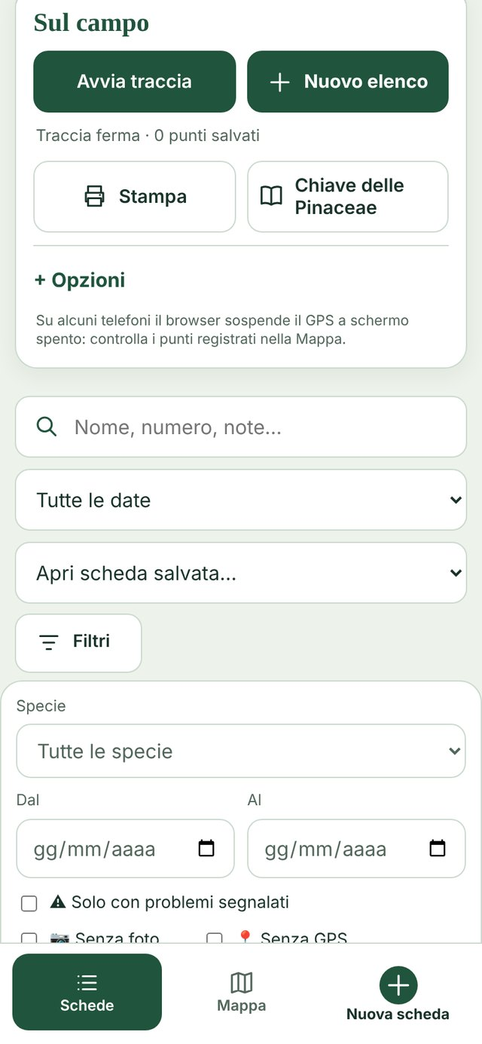  Figura 23 — Ricerca, data, «Apri scheda salvata» e filtri avanzati

ESEMPIO · Esempio: controllo di fine giornata
Prima di chiudere la giornata spunta Senza GPS: vedi subito le schede a cui manca la posizione. Poi Senza foto, e infine Solo con problemi segnalati per ricontrollare gli alberi critici.

14.3 Nuovo elenco
Nuovo elenco, nella sezione «Sul campo», serve quando inizi un lavoro nuovo (un altro parco, un altro cliente). L’app scarica un backup delle schede attuali con data e ora nel nome, le sposta nel cestino e riparte con il N° progressivo da 1. I codici QR già stampati restano validi.
14.4 Cestino  Una scheda eliminata, dall’elenco o dalla scheda aperta, non sparisce subito: va nel cestino (in «+ Opzioni»).  - Ripristina la riporta nell’elenco.  - Elimina per sempre la cancella con le sue foto e note vocali.  - In alto scegli per quanti giorni conservarle (di base 30): poi il cestino si svuota da solo.  - Svuota cestino libera subito lo spazio.  14.5 Rinumerare le schede  Dopo aver cancellato delle schede i numeri hanno dei buchi (1, 2, 5, 8…). In Configurazione → Aggiornamenti e manutenzione, Rinumera le schede li riporta in fila senza cambiare l’ordine. Subito dopo puoi premere Annulla. QR, etichette e stampe già fatti restano con i numeri vecchi. | 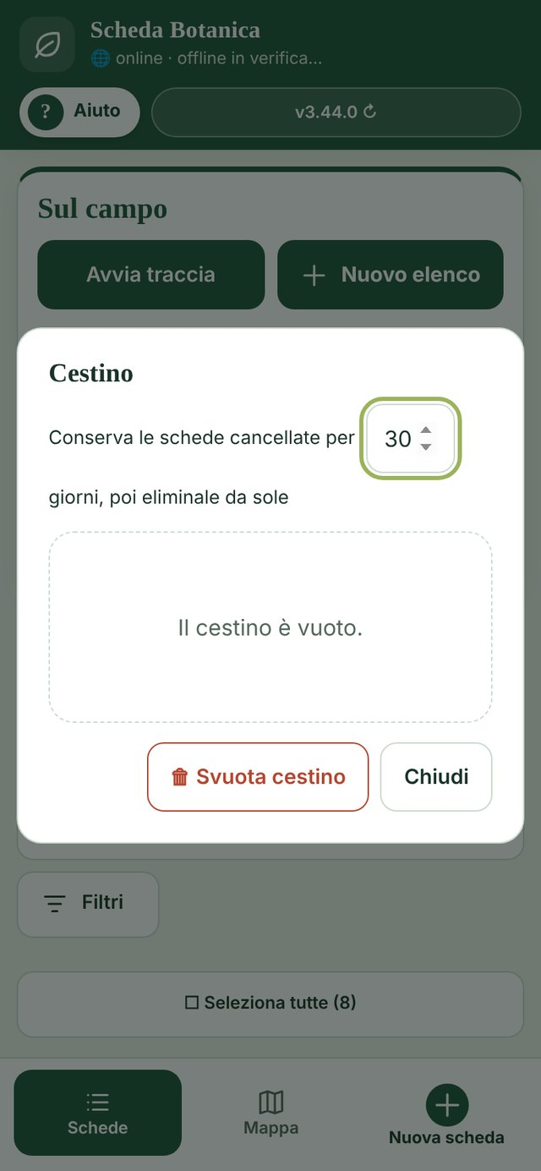  Figura 24 — Il cestino

CAPITOLO 15
15 La mappa
15.1 La vista Mappa  Tocca Mappa sotto la ricerca. Ogni scheda con GPS è un numero; in rosso quelle con un problema segnalato. Tocca un numero per il riepilogo e il collegamento alla scheda. Se hai registrato una traccia, compare come linea e il pulsante ⭳ Esporta traccia GPX la salva.  15.2 La mappa offline  Le «piastrelle» della mappa (tile di OpenStreetMap) si salvano da sole mentre le guardi. Scarica quest’area offline scarica in anticipo la zona visibile: prima vedi quanto spazio serve, e se non basta lo scaricamento viene bloccato.  Se lo sfondo è grigio, come nella figura, quella zona non è mai stata vista con la connessione: i numeri e le schede ci sono comunque. | 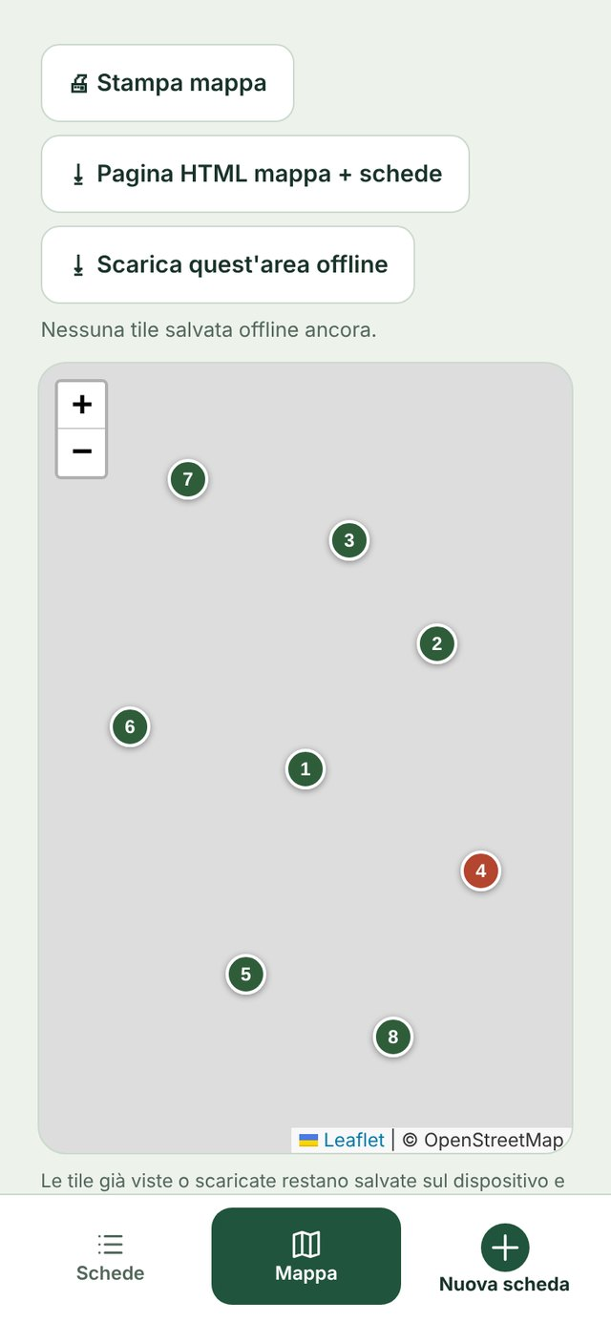  Figura 25 — La mappa con i numeri delle schede (in rosso quella con un problema)

15.3 Stampa mappa e pagina HTML
- 🖨 Stampa mappa: l’area visibile o tutte le schede con GPS, su A4 orizzontale o verticale, con scala, nord ed elenco delle schede. Dalla finestra di stampa puoi scegliere «Salva come PDF».
- ⭳ Pagina HTML mappa + schede: un unico file da aprire su qualsiasi telefono o computer, con mappa numerata, schede complete o solo i campi compilati, foto (una, tutte o nessuna; piccole, medie o grandi) e una casella di ricerca. Toccando un numero e «Apri la scheda →» la scheda si apre a tutta pagina, con ← Mappa, ‹ e › per spostarti.
- Nella pagina HTML lo sfondo (stradale, satellite o topografico) richiede Internet; con Salva nel file le tile della zona vengono incluse e la mappa si vede anche offline.
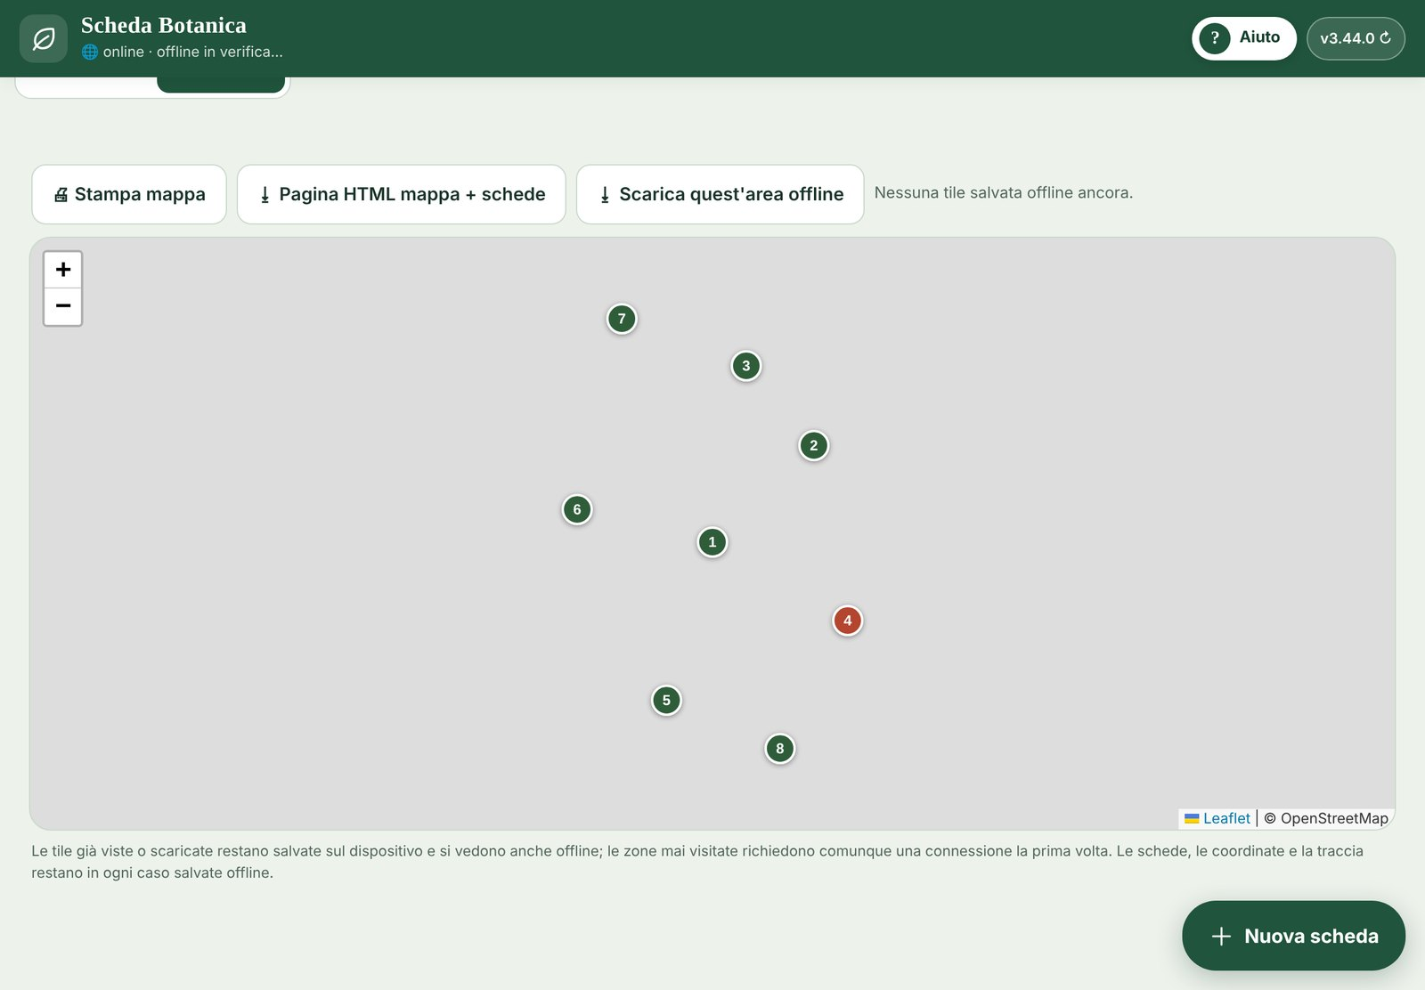
Figura 26 — La mappa su tablet, con i comandi di stampa e di scaricamento offline

CAPITOLO 16
16 Stampa, QR e report
16.1 La finestra Stampa  Tocca Stampa in «Sul campo». Scegli cosa stampare: le schede selezionate, quelle visibili con il filtro attuale, oppure tutte. Poi il formato:  - Schede A4, una per pagina;  - Etichette QR 5×5 cm, 15 per foglio, pronte da ritagliare;  - Registro Excel, una riga per scheda.  Per le schede A4 puoi aggiungere la prima pagina con la mappa e i numeri delle schede, il codice QR, la stima ambientale e le foto (quante per riga e quante per scheda), e scegliere i campi da includere.  La casella Altro è un testo libero (località, committente, condizioni del giorno) che esce solo nella prima pagina, senza etichetta. L’app la ricorda per la stampa successiva. | 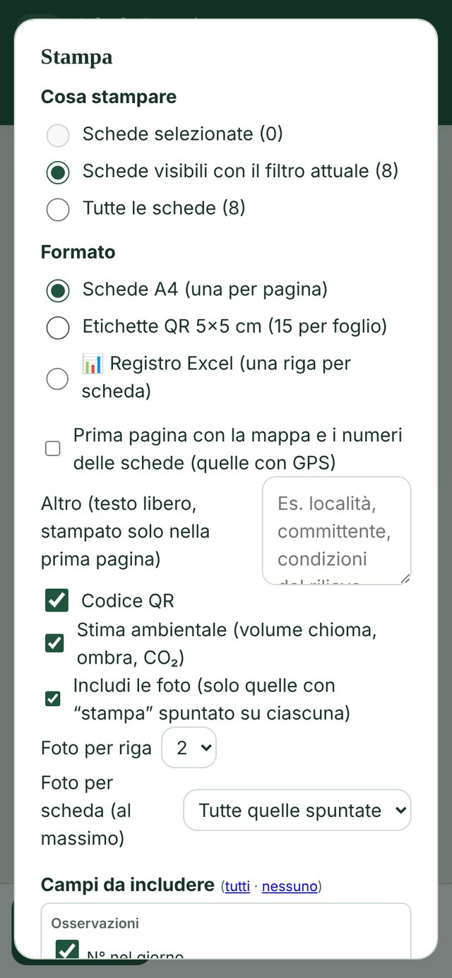  Figura 27 — La finestra Stampa

SUGGERIMENTO · Un PDF invece della carta
Su Android, nella finestra di stampa scegli «Salva come PDF» come stampante: ottieni un file da inviare per email.

16.2 Etichette QR e scansione
Ogni scheda ha un codice QR con un identificativo permanente, visibile in fondo alla scheda. Scarica QR (etichetta PNG) salva l’etichetta come immagine. Applicata vicino all’albero, si ritrova la scheda con + Opzioni → Scansiona QR: inquadri l’etichetta e la scheda si apre. Le vecchie etichette restano valide anche dopo «Nuovo elenco».

16.3 Report per il cliente e stampa singola
Scarica report per il cliente, accanto al QR, crea un documento riassuntivo della singola scheda, con dati, foto e, se vuoi, stima ambientale. L’icona 🖨 in alto nella scheda aperta stampa solo quella scheda.

CAPITOLO 17
17 Backup, importazione ed esportazione
ATTENZIONE · Perché il backup è indispensabile
Le schede vivono solo nel browser del dispositivo. Se il telefono si rompe, se cancelli i dati del sito o disinstalli il browser, senza un backup si perde tutto. Su iPhone e iPad Safari può anche cancellare i dati di un sito non installato e non usato per 7 giorni.

17.1 Backup completo e automatico  In Configurazione e backup → Backup e ripristino:  - Backup completo, con foto e audio: un file .zip con schede, foto, note vocali, catalogo, cestino e traccia. Dentro ci sono anche CSV, GeoJSON, KML e GPX leggibili con Excel e QGIS. Fallo a fine giornata.  - Condividi backup: come sopra, ma apre il pannello «Condividi» per mandarlo a Drive, Dropbox o WhatsApp.  - Backup automatico: attivo di base, scarica un backup ogni giorno, ogni 3 giorni o ogni settimana. Con Avvisami anche con una notifica ricevi un avviso se è in ritardo.  Se il backup è in ritardo, in cima all’elenco compare un avviso con il pulsante per farlo subito. | 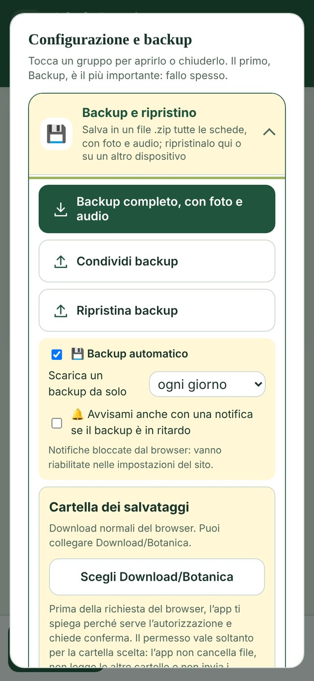  Figura 28 — Il gruppo «Backup e ripristino»

17.2 La cartella Download/Botanica
Nei browser che lo permettono (Chrome su Android e PC), Scegli Download/Botanica collega una sola cartella: i backup finiscono lì invece che nei Download normali. Prima della richiesta del browser l’app spiega perché serve il permesso e chiede conferma. Il permesso vale solo per quella cartella: l’app non legge altri file, non cancella nulla e non invia niente online. Dimentica cartella revoca il collegamento.

17.3 Ripristinare: Sostituisci o Unisci
Ripristina backup accetta il file .zip e i vecchi backup .json. Prima mostra un riepilogo (schede, foto, audio, catalogo, traccia), poi chiedi:
Modalità | Che cosa fa
Sostituisci | L’archivio del dispositivo diventa quello del file. Se il file è incompleto o una scrittura fallisce, l’archivio attuale resta intatto.
Unisci | Aggiunge le schede nuove e confronta quelle già presenti campo per campo. Foto e note vocali vengono sommate, mai perse.

17.4 Lavorare in squadra
Senza server, il lavoro di più persone si mette insieme scambiandosi i backup, per esempio in una cartella Drive condivisa:
- A fine giornata ognuno fa il Backup completo e lo carica nella cartella.
- Una persona scarica i file degli altri e li importa con Ripristina backup → Unisci.
- Se una stessa scheda ha campi compilati in modo diverso, compare la finestra «Dati diversi da scegliere»: per ogni campo scegli La mia, Arrivata oppure, per i testi lunghi, Entrambe. I campi vuoti sono già completati con il valore dell’altra versione.
- Alla fine l’app mostra quante schede sono nuove, aggiornate o già uguali. Chi ha unito fa un nuovo backup e lo ricarica nella cartella.
SUGGERIMENTO · Prima di unire
Fai sempre il tuo backup prima di importare quello di un collega: se qualcosa non ti convince, puoi tornare indietro con «Sostituisci».

17.5 Excel, CSV e formati geografici
Importa Excel o CSV riconosce le colonne dal titolo (N° progressivo, Data, Nome…): utile per correggere molti dati al PC e reimportarli. Le esportazioni, nel gruppo Importa ed esporta dati:
Formato | Programma | Contenuto
CSV | Excel, LibreOffice | Tabella con tutti i campi, le misure, le stime e l’ID GBIF
GeoJSON | QGIS e altri GIS | Punti con tutti gli attributi
KML | Google Earth | Punti con nome e descrizione
GPX | Navigatori e app GPS | Punti delle schede; la traccia si esporta dalla Mappa con «Esporta traccia GPX»
Registro Excel | Excel | Dalla finestra Stampa: una riga per scheda, pronta da stampare

Questi formati non sostituiscono il backup: non contengono foto e note vocali.
ESEMPIO · Esempio: passare a un nuovo tablet
Sul vecchio tablet: Backup completo. Copia il file .zip sul nuovo con Drive o con il cavo.
Sul nuovo: apri l’app, aspetta «offline pronta», poi Ripristina backup, scegli il file e conferma Sostituisci.
Controlla il numero di schede nell’elenco e apri una scheda con foto: tutto è al suo posto. Ricarica anche open.env se usi l’AI.
PARTE V
Impostazioni e manutenzione

CAPITOLO 18
18 La finestra Configurazione e backup
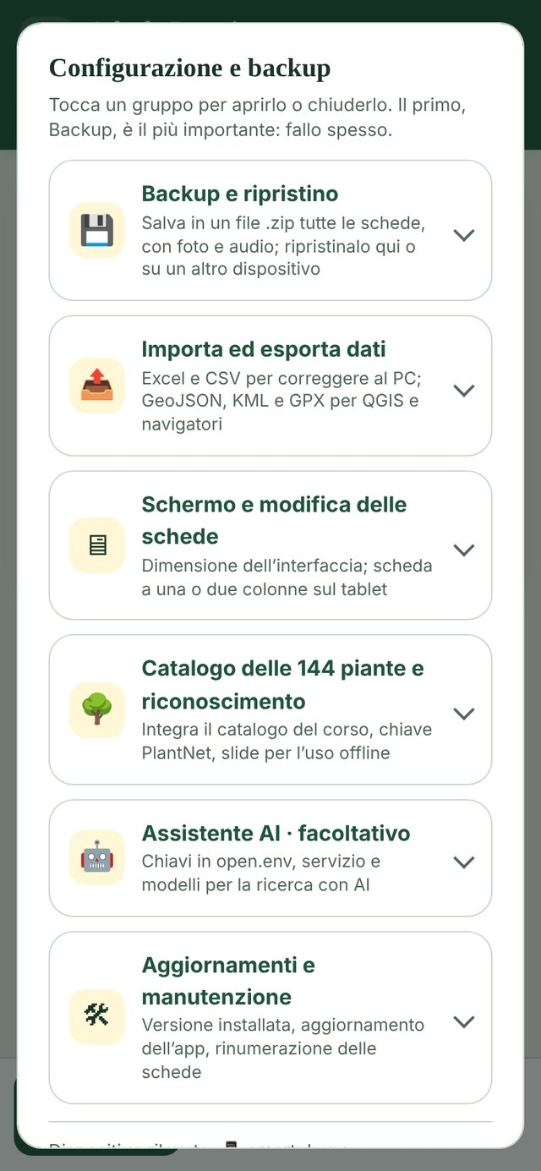  Figura 29 — I sei gruppi chiusi | 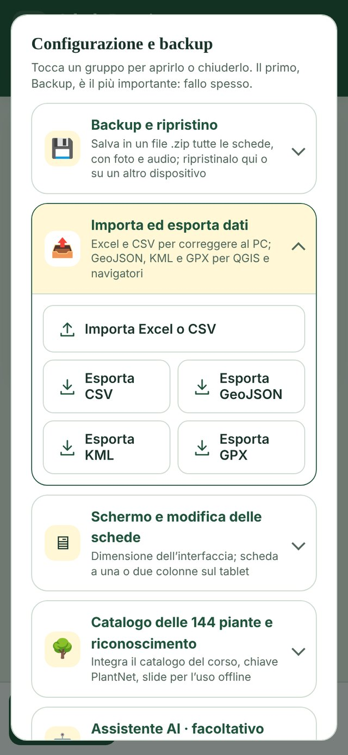  Figura 30 — Il gruppo «Importa ed esporta dati» aperto
Si apre da + Opzioni → Backup e configurazione. Le impostazioni sono divise in sei gruppi: tocca il titolo di un gruppo per aprirlo o chiuderlo. Di base è aperto solo Backup e ripristino; l’app ricorda quali gruppi hai lasciato aperti. Toccando il numero di versione in alto si apre direttamente il gruppo degli aggiornamenti. In fondo alla finestra vedi il tipo di dispositivo riconosciuto (smartphone, tablet o PC) e una barra con lo spazio occupato dall’app.
Gruppo | Contenuto | Capitolo
💾 Backup e ripristino | Backup completo, Condividi backup, Ripristina backup, Backup automatico, notifica, cartella Download/Botanica | 17
📤 Importa ed esporta dati | Importa Excel o CSV; esporta CSV, GeoJSON, KML, GPX | 17
🖥 Schermo e modifica delle schede | Scheda in modifica a una o due colonne; dimensione dell’interfaccia (adatta allo schermo, 110%, 125%) | 4
🌳 Catalogo delle 144 piante e riconoscimento | Completa catalogo, Chiave PlantNet, Scarica slide per uso offline | 10, 11, 13
🤖 Assistente AI · facoltativo | Carica open.env, Dimentica chiavi, Prova i servizi AI, servizio per la ricerca, modelli | 13
🛠 Aggiornamenti e manutenzione | Versione installata, Controlla aggiornamenti, Aggiorna ora, Rinumera le schede | 14, 20

CAPITOLO 19
19 L’Aiuto nell’app
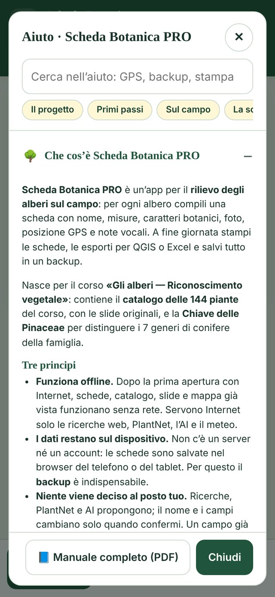  Figura 31 — L’Aiuto: ricerca, indice e argomenti | 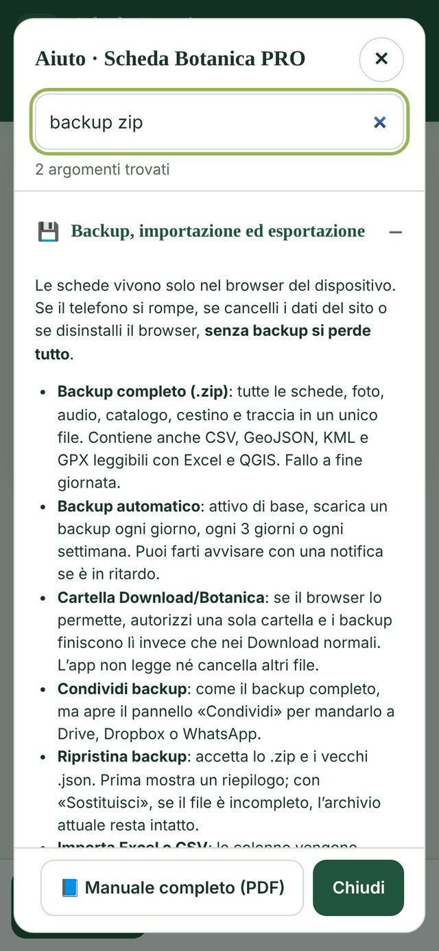  Figura 32 — Ricerca «backup zip»: due argomenti trovati
Il pulsante ? Aiuto, in alto accanto alla versione, apre una guida sempre a portata di mano, anche offline. In cima trovi:
- una casella di ricerca: scrivi una o più parole (per esempio «traccia gpx») e restano solo gli argomenti che le contengono, già aperti. Gli accenti non contano: «piu» trova «più»;
- un indice a etichette: tocca un argomento per aprirlo e raggiungerlo;
- 14 argomenti, dalla presentazione del progetto ai problemi frequenti, con esempi.
In fondo, 📘 Manuale completo (PDF) apre questo manuale (serve la connessione).

CAPITOLO 20
20 Meteo, offline, aggiornamenti e privacy
20.1 Meteo e pollini  In + Opzioni → 🌤 Meteo e pollini trovi la previsione dei prossimi 4 giorni: temperatura minima e massima, probabilità e quantità di pioggia, vento e raffiche, alba e tramonto. Sotto, i pollini di sei specie (ontano, betulla, graminacee, artemisia, olivo, ambrosia) in granuli per metro cubo: compaiono solo quelli presenti.  - 📍 Qui usa la posizione del dispositivo, solo quando lo tocchi.  - Oppure scrivi una località e tocca Cerca: se ce n’è più d’una con lo stesso nome, scegli quella giusta.  - L’ultima località resta come pulsante ↻, per aggiornare in un tocco.  - In fondo, Apri su 3B Meteo porta al sito esterno come prima.  Dati Open-Meteo, pollini CAMS Copernicus per l’Europa. Serve Internet. | 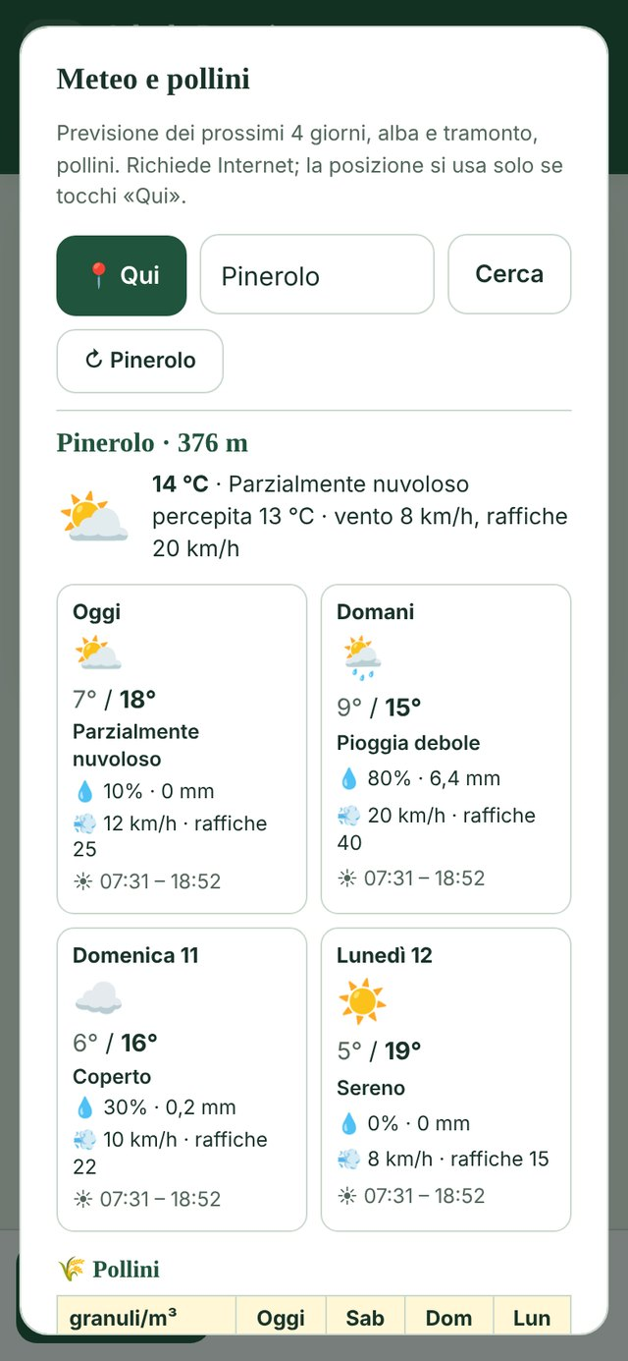  Figura 33 — Meteo e pollini per Pinerolo
  ATTENZIONE · In montagna
  Una previsione a 4 giorni è un modello, non una garanzia: confronta più fonti e i bollettini ufficiali prima di un’uscita impegnativa.

20.2 Che cosa funziona senza rete
Funziona offline | Richiede Internet
Creare e modificare schede, foto, note vocali, GPS | Ricerche Wikipedia, Wikidata, GBIF
Catalogo delle 144 piante e slide (dopo lo scaricamento) | PlantNet (nome e foto)
Chiave delle Pinaceae | Assistente AI
Mappa nelle zone già viste o scaricate | Sfondo della mappa in zone nuove
Stato IUCN, nomi comuni, quota e località già salvati | Chiederli: GBIF, Open-Meteo, OpenStreetMap
Stampa, esportazioni, backup e ripristino | Meteo e pollini, aggiornamenti dell’app, manuale PDF

20.3 Aggiornare l’app
Tocca il numero di versione in alto (oppure Configurazione → Aggiornamenti e manutenzione → Controlla aggiornamenti). L’app confronta la versione installata con quella pubblicata; se ce n’è una nuova, la scarica dopo la tua conferma e mostra Aggiorna ora. Prima ferma una traccia GPS o una nota vocale in corso. Le tue schede non vengono toccate dall’aggiornamento.

20.4 Spazio occupato
La barra in fondo a Configurazione mostra quanto spazio usa l’app. Le foto sono la parte più pesante, poi le slide (circa 9 MB) e le tile della mappa. Per liberare spazio: fai un backup completo, poi Nuovo elenco e svuota il cestino.

20.5 Privacy: che cosa esce dal dispositivo
Azione | Dati inviati | A chi
Guardare la mappa | La zona visualizzata (richiesta delle tile) | OpenStreetMap
Wikipedia, GBIF | Il nome cercato | Wikimedia, GBIF
PlantNet | Il nome, oppure la foto scelta | Pl@ntNet
Cerca con AI | Nome e caratteri botanici; mai foto, GPS o note | Il servizio scelto
🔎 Super ricerca | A PlantNet fino a 5 foto; a ogni AI con chiave nome, caratteri e le prime 3 foto ridotte (mai GPS, località o note); a GBIF le coordinate arrotondate a circa 1 km | Pl@ntNet, servizi AI, GBIF, Wikimedia
Apri in Google Lens | La foto scelta, solo se la condividi tu | Google
Proposte dalla slide | La slide e la nota del corso | Il servizio scelto
Stato IUCN e nomi comuni | L’ID GBIF della specie | GBIF
Quota del terreno | Le coordinate della scheda | Open-Meteo
Località dalle coordinate | Le coordinate della scheda | OpenStreetMap Nominatim
Meteo e pollini | La posizione (se tocchi «Qui») o la località cercata | Open-Meteo
3B Meteo | Quello che inserisci su 3B Meteo | 3B Meteo

Schede, foto, note vocali e coordinate non vengono mai inviate a nessun server dall’app: restano nel dispositivo e nei backup che crei tu.
APPENDICI
Problemi frequenti, riferimento rapido, glossario e indice analitico

APPENDICE A
A Problemi frequenti
Ho chiuso l’app e non trovo più le schede
Apri l’app dallo stesso browser e dallo stesso dispositivo: i dati sono legati a quel browser. Se non ci sono, ripristina l’ultimo backup (capitolo 17).
L’app dice che l’archivio non è disponibile
Succede in navigazione anonima o con pochissimo spazio. L’app riprova da sola; se l’avviso rosso resta, tocca «↻ Riprova». Intanto «+ Nuova scheda» resta disattivato per non perdere lavoro.
Il GPS non trova la posizione o è impreciso
Controlla il permesso di posizione del browser, esci dalla chioma e aspetta qualche secondo. In alternativa usa «Scegli dalla mappa» (capitolo 6).
La mappa è grigia
Quella zona non è mai stata vista con la connessione. Aprila una volta online o scaricala con «Scarica quest’area offline».
Le slide non si vedono senza rete
Configurazione → Catalogo → «Scarica slide per uso offline».
PlantNet non funziona
Verifica la chiave con «Verifica chiave». Un 404 nell’identificazione da foto può voler dire che nessuna pianta è stata riconosciuta: prova un’altra foto o un altro organo.
L’AI dà errore
Usa «🩺 Prova i servizi AI» e leggi la tabella del capitolo 13.4.
Non vedo la versione nuova
Tocca il numero di versione e poi «Aggiorna ora». Serve la rete.
Ho eliminato una scheda per sbaglio
«+ Opzioni → Cestino» e «Ripristina».
Dopo un’unione un campo non è quello che volevo
Ripristina con «Sostituisci» il backup fatto prima dell’unione, poi unisci di nuovo scegliendo i valori giusti.
«Installa» non compare in Chrome
Apri l’app dall’indirizzo pubblicato con https e aspetta che si carichi del tutto. Se ancora non compare, chi pubblica deve controllare che tutti i file siano presenti nel repository.
Lo spazio sta finendo
Backup completo, poi «Nuovo elenco» e svuota il cestino (capitolo 20.4).

APPENDICE B
B Riferimento rapido: dove trovo…
Voglio… | Dove
creare una scheda | + Nuova scheda, in basso
registrare il percorso | Sul campo → Avvia traccia
stampare schede o etichette QR | Sul campo → Stampa
riconoscere una conifera | Sul campo → Chiave delle Pinaceae
trovare una scheda dal QR | + Opzioni → Scansiona QR
fare un backup | + Opzioni → Backup e configurazione → Backup e ripristino
esportare per QGIS | Configurazione → Importa ed esporta dati → Esporta GeoJSON
impostare la chiave PlantNet | Configurazione → Catalogo e riconoscimento → Chiave PlantNet
caricare le chiavi AI | Configurazione → Assistente AI → Carica open.env
ingrandire l’interfaccia | Configurazione → Schermo e modifica → Dimensione interfaccia
aggiornare l’app | Tocca il numero di versione in alto
vedere meteo e pollini | + Opzioni → Meteo e pollini
conoscere la quota esatta | Scheda → Posizione GPS → Quota del terreno
recuperare una scheda eliminata | + Opzioni → Cestino
proteggere una scheda dalle modifiche | Nella scheda aperta: lucchetto 🔓 in alto
ricominciare un elenco da 1 | Sul campo → Nuovo elenco
cercare una funzione | ? Aiuto, in alto → casella di ricerca

APPENDICE C
C Glossario

Acta Plantarum — Sito italiano di botanica con schede, foto e distribuzione delle piante d’Italia. La Super ricerca apre la scheda della specie, trovata tramite Wikidata.
Aghiforme — Forma della lamina a ago, tipica delle conifere: pini, abeti, larici, cedri.
Backup completo — File .zip con tutto l’archivio dell’app: schede, foto, note vocali, catalogo, cestino e traccia. Contiene anche CSV, GeoJSON, KML e GPX.
Bande stomatiche — Strisce biancastre sulla pagina inferiore degli aghi piatti (Abies, Tsuga, Pseudotsuga), formate da file di stomi.
Blocco della scheda — Protezione che rende una scheda consultabile ma non modificabile né eliminabile, finché non viene sbloccata.
Brachiblasto — Rametto cortissimo a crescita limitata, a forma di bottone, che porta un mazzetto di aghi. Tipico di Larix e Cedrus.
Brattea — Squama sottile sotto ogni squama della pigna. Sporge in Abies alba e, a tridente, in Pseudotsuga.
Caducifoglio — Che perde le foglie in inverno. Nell’app corrisponde alla persistenza «caduca».
Catalogo delle 144 piante — Le specie e varietà del corso «Gli alberi — Riconoscimento vegetale», con slide, dati e note. Si può integrare ma resta separato dalle schede.
Chiave dicotomica — Sequenza di domande con risposte alternative che porta, passo dopo passo, al nome di un gruppo di piante. La Chiave delle Pinaceae ne è un esempio.
Chioma — L’insieme di rami e foglie di un albero. La sua forma (piramidale, espansa, globosa…) è un campo illustrato della scheda.
Circonferenza a 1,30 m — Misura del tronco all’altezza del petto, in centimetri. Serve anche per la stima della CO₂.
Classe di grandezza — Dimensione tipica dell’albero adulto, dalla 1ª (alberi più grandi) alla 4ª (più piccoli), come nelle slide del corso.
CO₂ stoccata — Anidride carbonica trattenuta nel legno dell’albero; l’app ne dà una stima indicativa.
CSV — File di testo a tabella, apribile con Excel o LibreOffice.
Cultivar — Varietà ottenuta e mantenuta dall’uomo, scritta tra apici dopo il nome della specie (per esempio Picea pungens ‘Koster’).
Fitopatologia — Studio delle malattie delle piante; nella scheda è la sezione «Salute».
Flora d’Italia, Portale — Portale della Flora d’Italia (Università di Trieste): elenco aggiornato delle piante spontanee italiane, con nomi accettati e distribuzione per regione.
GBIF — Global Biodiversity Information Facility: database internazionale della biodiversità usato per verificare i nomi scientifici. Ogni specie ha un ID GBIF.
GeoJSON — Formato di dati geografici usato da QGIS e altri programmi GIS.
Google Lens — Riconoscimento per immagini di Google. L’app gli passa la foto solo con il pannello «Condividi», su tua scelta.
IUCN, Lista rossa — Classificazione internazionale del rischio di estinzione delle specie: LC minor preoccupazione, NT quasi minacciata, VU vulnerabile, EN in pericolo, CR in pericolo critico.
GPX — Formato standard per punti e tracce GPS, letto da navigatori e app di escursionismo.
Guaina — Pellicina che avvolge la base del fascetto di aghi nei pini.
IndexedDB — L’archivio interno del browser in cui l’app salva schede, foto e note vocali.
KML — Formato di dati geografici usato da Google Earth.
Lamina — La parte espansa della foglia. La sua forma (ovata, lanceolata, aghiforme…) è un campo della scheda.
Margine fogliare — Il bordo della lamina: intero, dentato, seghettato, crenato…
N° medesimo esemplare — Quanti alberi uguali a quello della scheda ci sono nelle vicinanze. Di base è 1 (esemplare isolato).
N° nel giorno — Numerazione che riparte da 1 a ogni nuova data.
N° progressivo — Numero della scheda nell’elenco corrente; riparte da 1 con «Nuovo elenco».
Nominatim — Servizio di OpenStreetMap che trasforma coordinate in indirizzi; accetta al massimo una richiesta al secondo.
Offline — Senza connessione a Internet. L’app è pensata per funzionare offline.
open.env — File di testo con le chiavi dei servizi AI. Resta sul dispositivo e non va mai pubblicato né inviato.
Persistenza — Se l’albero tiene le foglie tutto l’anno (sempreverde), le perde (caduca) o in parte (semisempreverde, semicaduca).
PlantNet — Servizio gratuito di riconoscimento delle piante da foto, realizzato da istituti di ricerca botanica. Richiede una chiave personale.
Pulvino — Sporgenza legnosa del ramo su cui si inserisce l’ago; rende ruvido il ramo di Picea.
PWA — Progressive Web App: app web che si installa sulla schermata Home e funziona anche offline.
Quota del terreno — Altitudine del punto secondo il modello digitale del terreno Copernicus DEM (90 m), più affidabile della quota del GPS.
QGIS — Programma gratuito per lavorare con dati geografici; apre i file GeoJSON e KML dell’app.
QR, codice — Codice quadrato che identifica per sempre una scheda; inquadrato con «Scansiona QR» la apre.
Stima ambientale — Calcolo indicativo di volume della chioma, ombra proiettata e CO₂ stoccata.
Strobilo — La pigna delle conifere.
Super ricerca — Ricerca del nome che interroga insieme guida, Wikipedia, GBIF, PlantNet con tutte le foto e ogni AI con chiave, e aggiunge presenza vicino, foto di confronto e fonti italiane.
Tile — Ognuna delle «piastrelle» quadrate che compongono lo sfondo della mappa; si salvano per l’uso offline.
Traccia — Il percorso registrato con il GPS durante il rilievo.
Wikidata — Database strutturato collegato a Wikipedia, usato per ricavare il nome scientifico di una pagina.

APPENDICE D
D Indice analitico
I numeri rimandano alle pagine in cui la voce compare nel testo; le pagine consecutive sono indicate come intervallo.

A
Abies, 32, 34
Acta Plantarum, 30, 31
Aggiornamenti, 9, 45, 47, 48, 50
Aghiforme, 18
Aiuto, 5, 9, 46, 51
Altezza, misura, 15, 23
Apri scheda locale, 26, 28
Apri scheda salvata, 10, 37
Assistente AI, 7, 35, 45, 47, 51
Avvia traccia, 8, 9, 21, 51
B
Backup automatico, 42
Backup completo, 21, 35, 42, 43, 45, 48, 50
Blocco della scheda, 16
Brachiblasto, 34
C
Cartella Download/Botanica, 8, 42, 45
Catalogo delle 144 piante, 7, 15, 28, 34, 35, 45, 47
Cedrus, 32, 34
Cerca con AI, 28, 48
Cerca da foto, 28
Cestino, 16, 37, 38, 42, 48, 50
Chiave delle Pinaceae, 7, 9, 26, 32, 34, 47, 51
Chiave PlantNet, 7, 28, 45, 51
Circonferenza, 15, 24
Classe di grandezza, 13, 15, 26
CO₂ stoccata, 24
Codice QR, 7, 9, 13, 14, 24, 41, 51
Condividi backup, 42, 45
Configurazione e backup, 5, 14, 26, 28, 35, 38, 42, 45, 47, 48, 50, 51
Conflitti (unione), 35, 43
CSV, 42, 43, 45
D
Dimensione interfaccia, 51
E
Esportazioni, 7, 18, 21, 35, 39, 42, 43, 45, 47, 51
F
Filtri avanzati, 10, 37
Flora d’Italia, 30
Forma della chioma, 13, 17, 24, 27
Foto, 5, 7, 14–16, 22, 23, 28–31, 37–39, 41–43, 47, 48, 50
Foto di confronto, 30
G
GBIF, 21, 28–31, 43, 47, 48
GeoJSON, 42, 43, 45, 51
Glossario, 5, 32, 34, 49
Google Lens, 29, 30, 48
GPS, 7, 8, 13–16, 19–21, 27, 30, 37, 39, 43, 47, 48, 50, 51
GPX, 21, 39, 42, 43, 45, 46
I
Identifica (PlantNet), 22, 28
Importa Excel o CSV, 43, 45
Installazione, 8, 50
iPhone e iPad, 7, 8, 42
IUCN, 29, 47, 48
K
KML, 42, 43, 45
L
Lamina, 13, 17, 18, 27
Larix, 5, 32–34
Località, 13, 21, 48
M
Mappa, 8, 10, 21, 37, 39, 43, 47
Mappa offline, 8, 39, 50
Margine fogliare, 13, 17, 18, 27
Meteo e pollini, 10, 47, 48, 51
N
N° medesimo esemplare, 13, 14
N° nel giorno, 13, 14
N° progressivo, 13, 14, 37, 43
Nominatim, 21, 48
Note vocali, 7, 8, 13, 14, 16, 22, 38, 42, 43, 47, 48
Nuova scheda, 10, 13, 15, 50, 51
Nuovo elenco, 9, 14, 16, 37, 41, 48, 50, 51
O
Offline pronta, 8, 43
Open-Meteo, 20, 47, 48
open.env, 5, 7, 35, 43, 45, 51
P
Pagina HTML mappa + schede, 39
Per caratteristiche, 27, 28
Permessi, 8, 42, 50
Persistenza, 13, 17, 27
Picea, 32, 34
Pinus, 32, 34
PlantNet, 7, 22, 28–31, 45, 47, 48, 50, 51
Presenza vicino, 28, 30
Privacy, 47, 48
Pseudotsuga, 32–34
Pulvino, 32, 34
Q
Quota del terreno, 20, 48, 51
R
Report per il cliente, 13, 16, 21, 24, 41
Rinumera le schede, 14, 16, 38, 45
Ripasso (Pinaceae), 32, 34
Ripristina backup, 42, 43, 45
S
Salvataggio automatico, 13
Scansiona QR, 8, 10, 41, 51
Scegli dalla mappa, 19, 50
Slide del corso, 5, 7, 8, 15, 16, 26, 27, 30, 33, 35, 45, 47, 48, 50
Sostituisci, 42, 43, 50
Spazio occupato, 8, 22, 38, 39, 45, 48, 50
Stampa, 5, 9, 37, 39, 41, 43, 47, 51
Stampa mappa, 39
Stima ambientale, 13, 15, 24, 41
Strobilo, 33, 34
Sul campo, 8–10, 12, 21, 32, 37, 41, 51
Super ricerca, 15, 28–31, 48
T
Tema chiaro/scuro, 10
Traccia, 8, 9, 19, 21, 39, 42, 43, 46, 48, 51
Tsuga, 32–34
U
Unisci, 16, 42, 43, 50
V
Versione, 5, 9, 34, 43, 45–47, 50, 51
W
Wikipedia, 28, 30, 47, 48
Z
Zona d’origine, 27

